才立方智慧就业系统学生使用手册v5.1

目录
1 概述 2
2学生登录及注册 2
2.1学生注册 2
2.2登录 3
2.3找回密码 4
3求职中心 5
3.1我的简历 5
3.2职位收藏 6
3.3职位申请 6
3.4我的报名 7
3.5我的推送 8
3.6我的面试 8
4就业手续 9
4.1生源信息核对 9
4.2推荐表注册 10
4.3签约中心 11
4.4解约中心 16
5就业服务 17
5.1咨询预约 17
5.2活动报名 18
5.3职业测评 19
5.4就业问答 21
6账号设置 22
6.1基本信息设置 22
6.2隐私设置 23
6.3修改密码 24

1 概述
本手册供在校生使用，包含学生注册登录、简历管理、求职信息、网签、就业服务等功能。

2学生登录及注册

2.1学生注册
学生通过网址打开学校就业网就业平台登录，初次登录就业网需要进行注册，如果已注册，请直接跳到2.2章；注册流程如下：打开就业网首页，选择学生登录，如图：
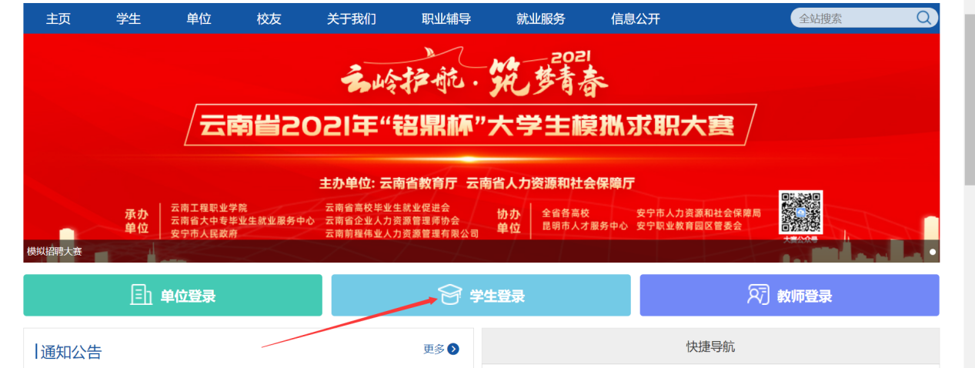
打开学生登录详情页面，点击“立即注册”，如下图
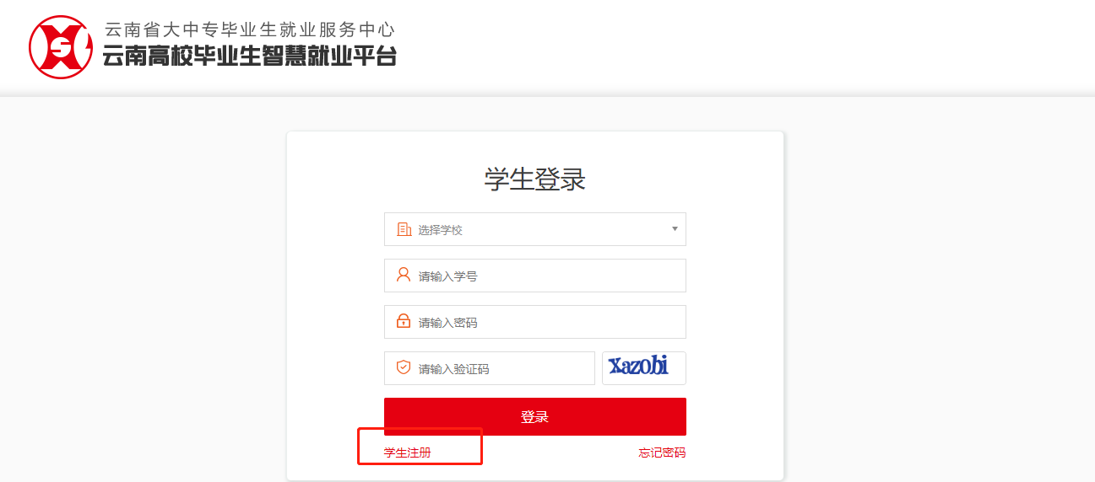
打开注册详情页面，按照注册须知提醒进行填写，输入学校、毕业年度、学号，姓名、验证码，阅读并勾选相关协议书。点击下一步，完成注册第一步，如下图：
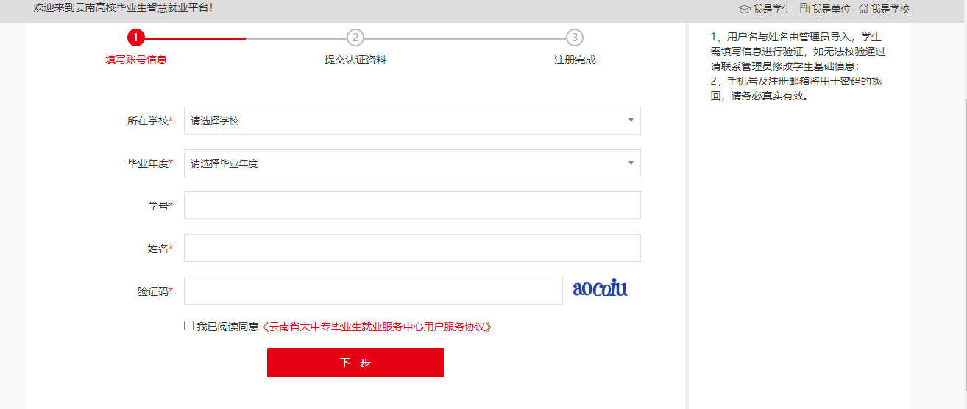
进入注册第二步，设置密码，输入手机、电子邮箱等信息；注意：就业系统的通知通过注册邮箱和手机号进行通知，请同学保证注册信息准确。如信息有变，登录后可在个人中心—基本心中修改。（具体详见账号设置）
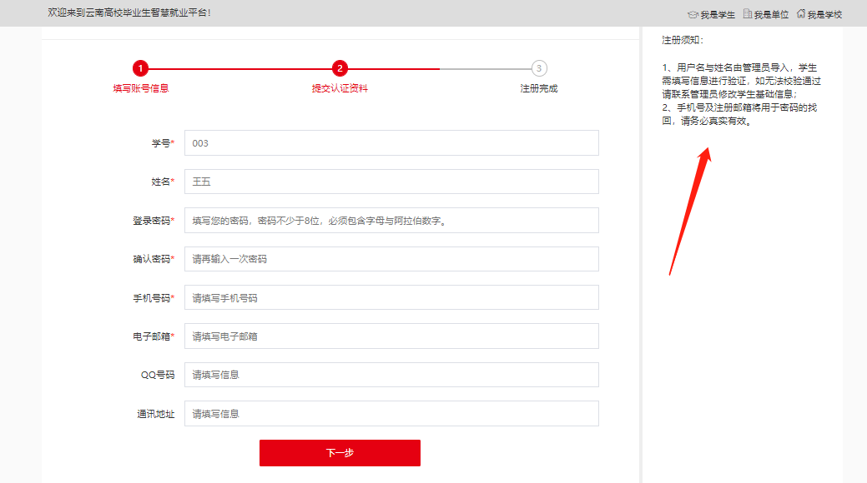
填写完成，信息提交后注册成功，学生就可以使用学号和密码登录系统。如果注册时系统提示学号或姓名不存在，请检查是否填写有误，确认无误后还是不能注册，请联系管理员在学生管理功能模块导入学生数据后再注册。

2.2登录
打开就业信息网首页，点击学生登录，如图：
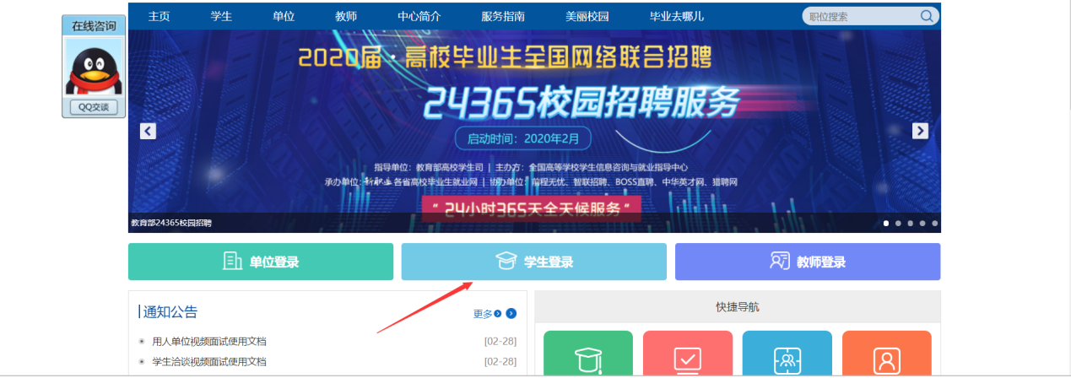
输入自己的学号和密码及验证码，登录成功。
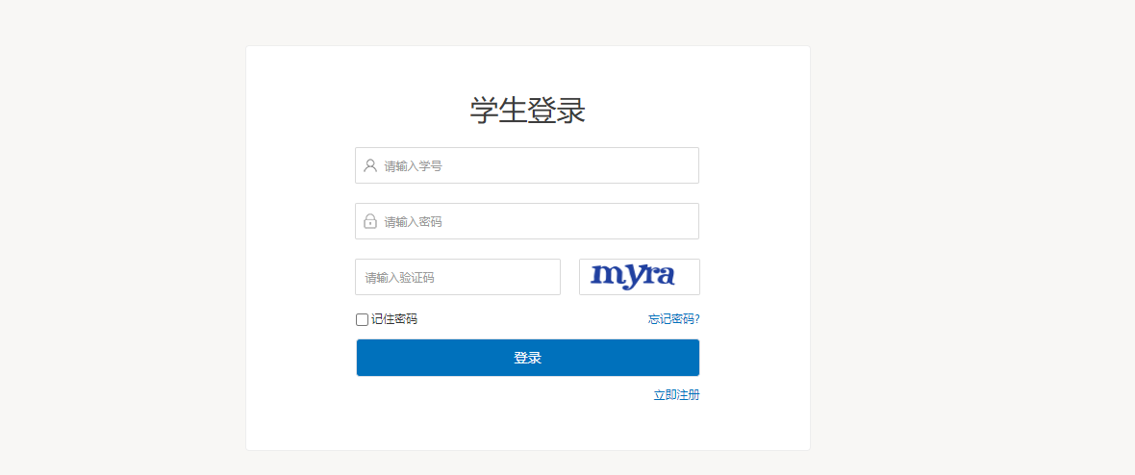
登录成功页面如图：
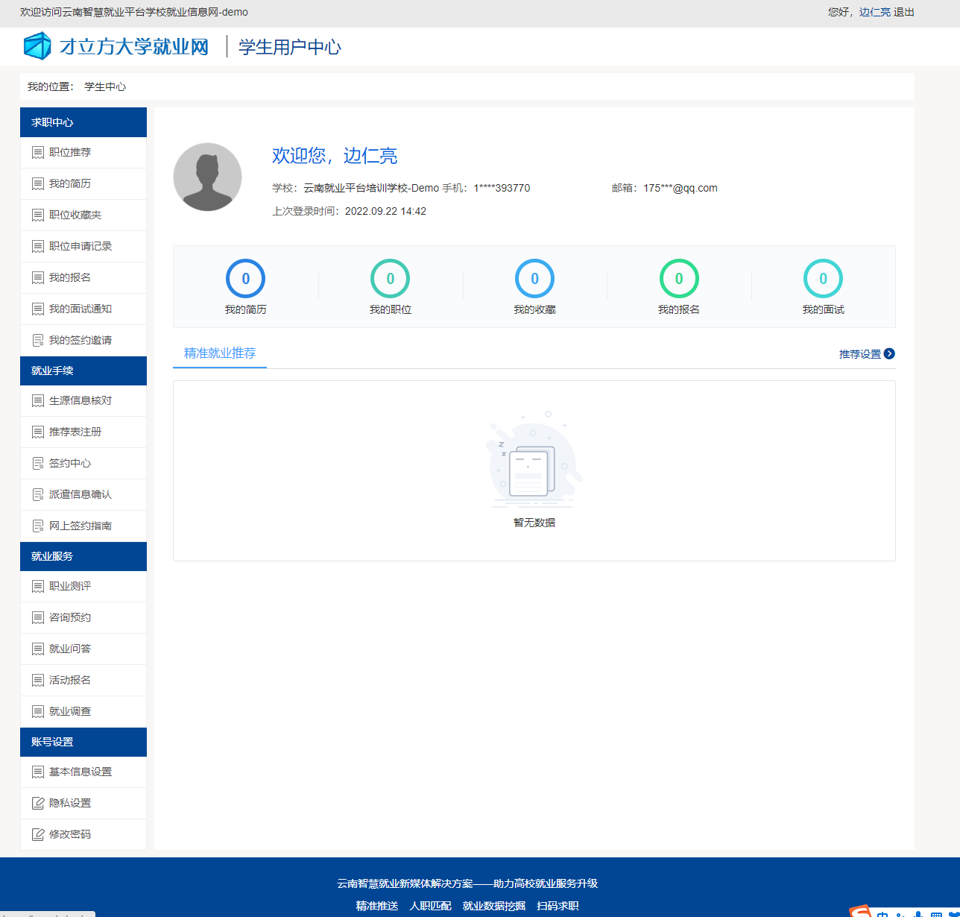

2.3找回密码
在学生登录页面，选择“忘记密码”，如图：
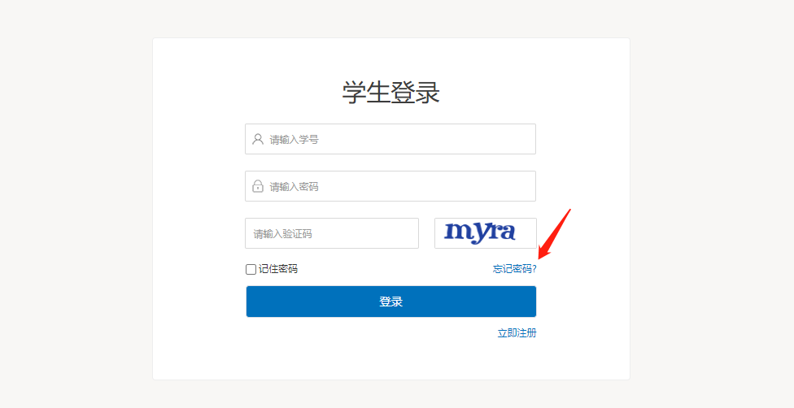
打开找回密码页面如图：
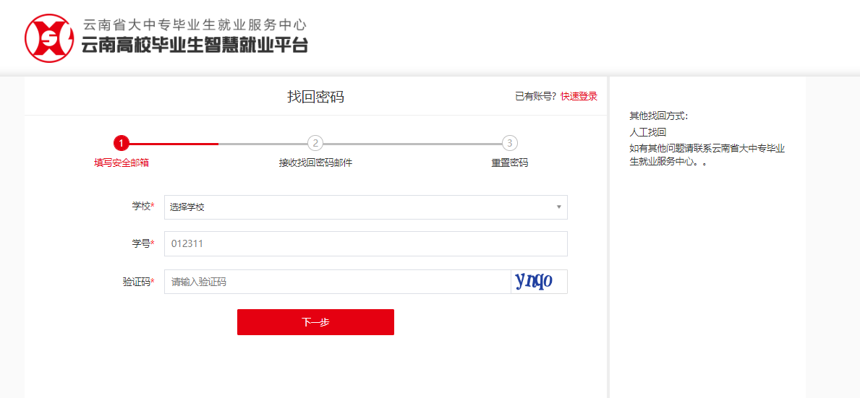
输入选择学校、学号和验证码，进入找回密码第二步，如图：
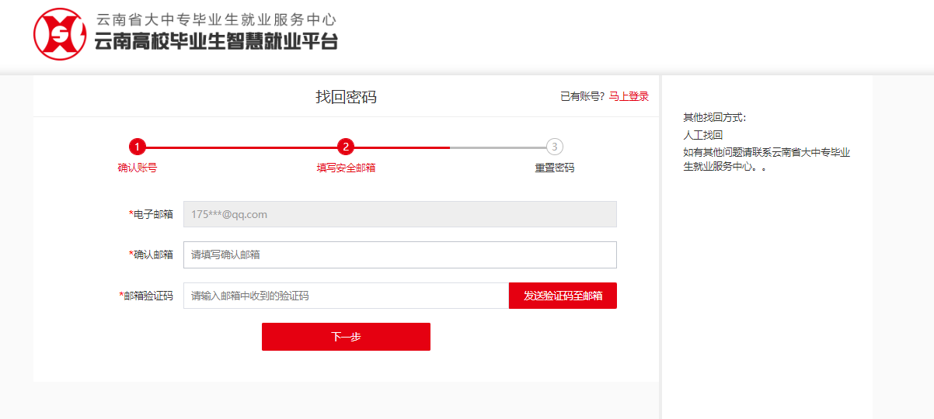
输入正确的注册邮箱，点击“发送验证码至邮箱”，系统会给注册邮箱发邮件，打开邮件，获取邮箱验证码，输入，点击下一步，打开设置新密码页面如图：
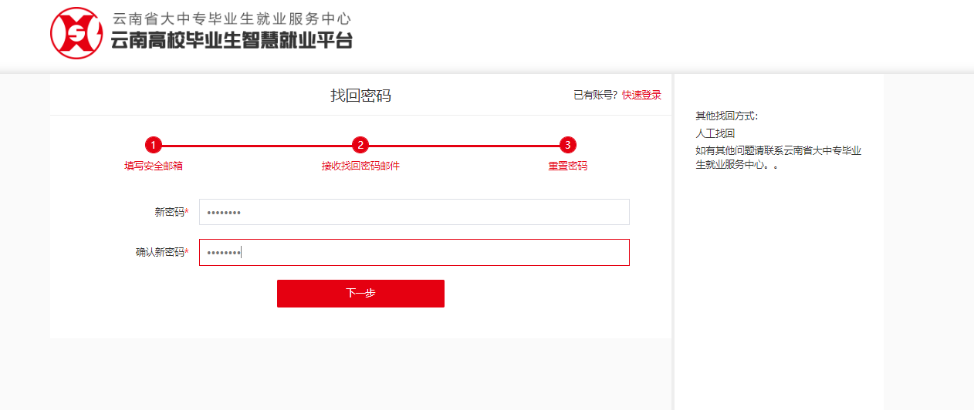

3求职中心

3.1我的简历
学生可在【学生中心】的【我的简历】模块中完善个人简历信息，系统简历分为：中文简历、英文简历、附件简历三种，学生可选择一种设为默认投递简历，默认投递简历完整度需达到60%才可进行在线投递。
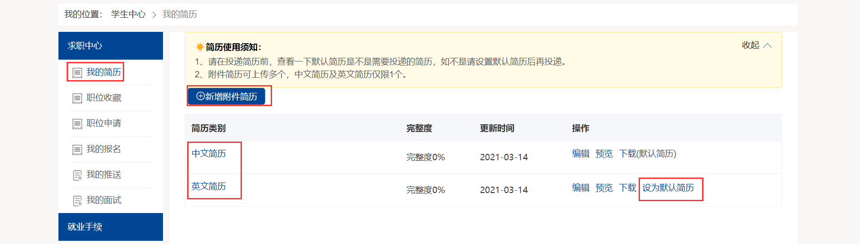

3.2职位收藏
学生可对心仪职位进行收藏，收藏之后可在【学生中心】的【职位收藏】中查看以收藏职位并投递个人简历。如图：
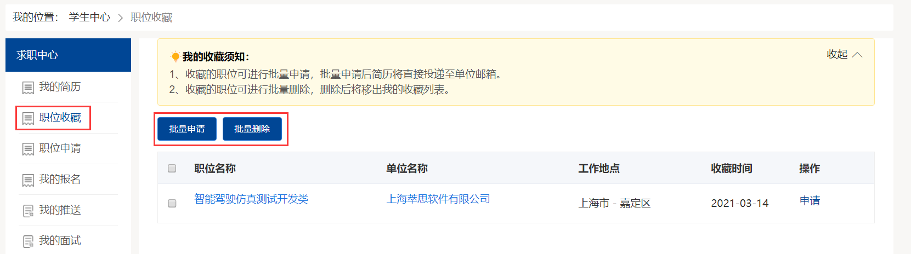
学生在电脑/手机端查看职位信息，进行职位收藏，如图：
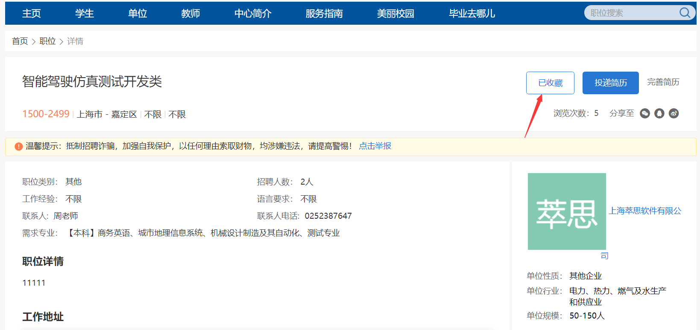

3.3职位申请
学生在浏览学校就业信息时，看到中意的职位，可以一键投递简历，如图：
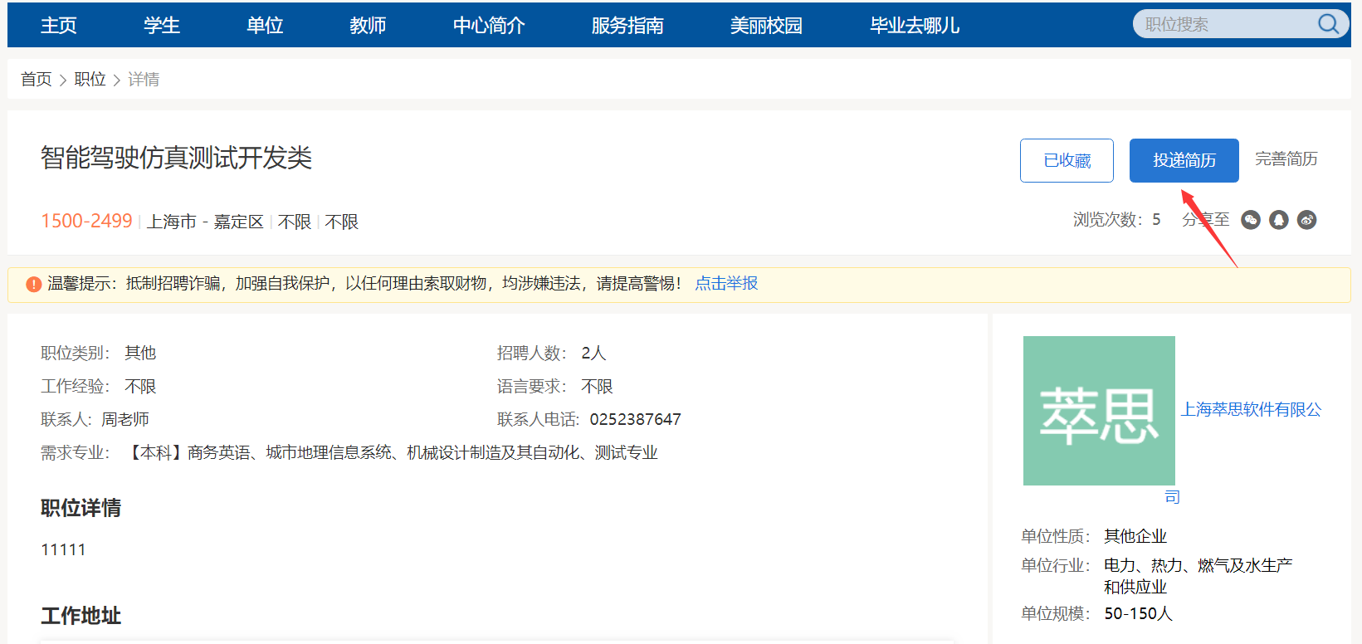
学生投递的简历，可在【学生中心】的【职位申请】模块中查看简历投递详细情况。如图：
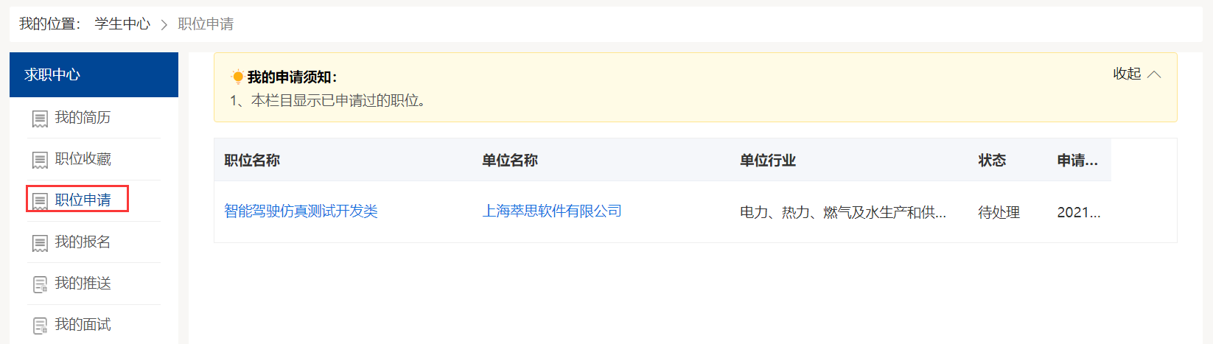

3.4我的报名
学生可以报名参加宣讲会、招聘会、活动预约，以招聘会为例，预约如图：
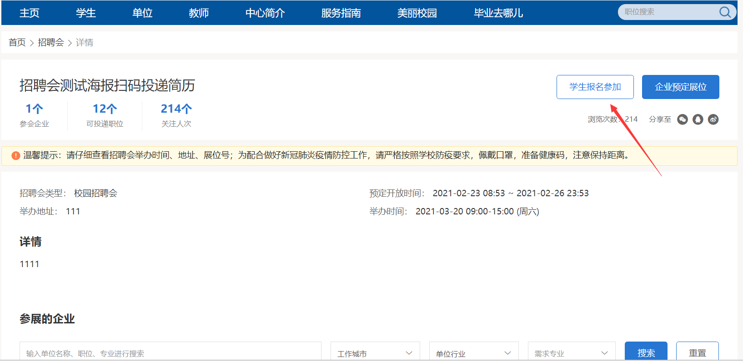
预约成功后，可在【学生中心】的【我的报名】模块中查看已报名的活动；如图：
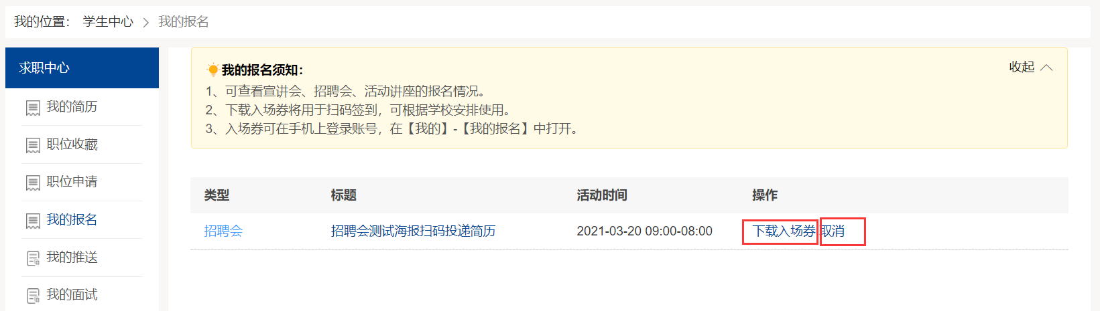
在我的报名页面，学生可以下载入场券或者取消报名，如上图。

3.5我的推送
包括系统通过精准匹配推荐的职位、也包括系统推送中心推送的职位，在个人中心选择【我的推送】，打开推送页面如图：
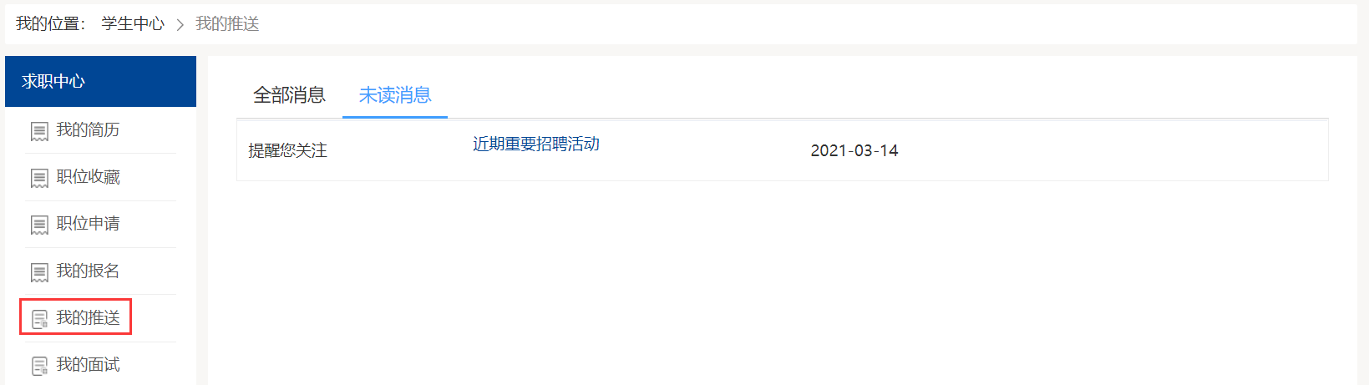
我的推送包括全部消息与未读消息，点击蓝色的消息名称，可以打开消息详情，如图：
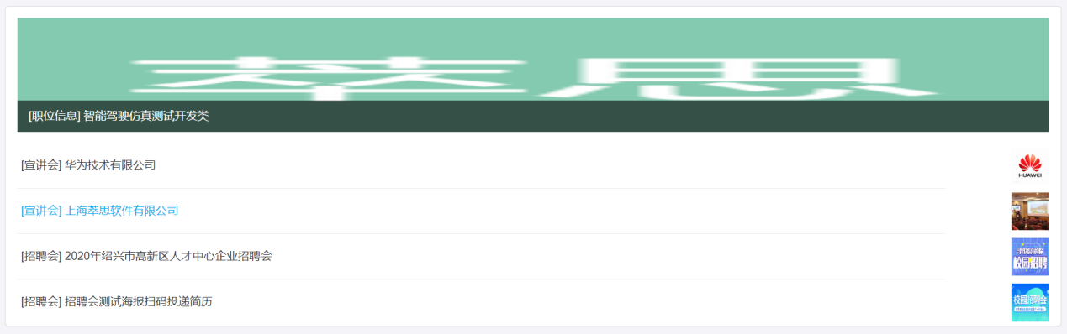
查看详情，可以投递简历。

3.6我的面试
简历投递成功后，用人单位查看学生简历，可对意向学生发起面试邀请，单位发起面试后，学生会受到短信与邮件提醒，同时，在学生中心我的面试里面也可以查看，如图：
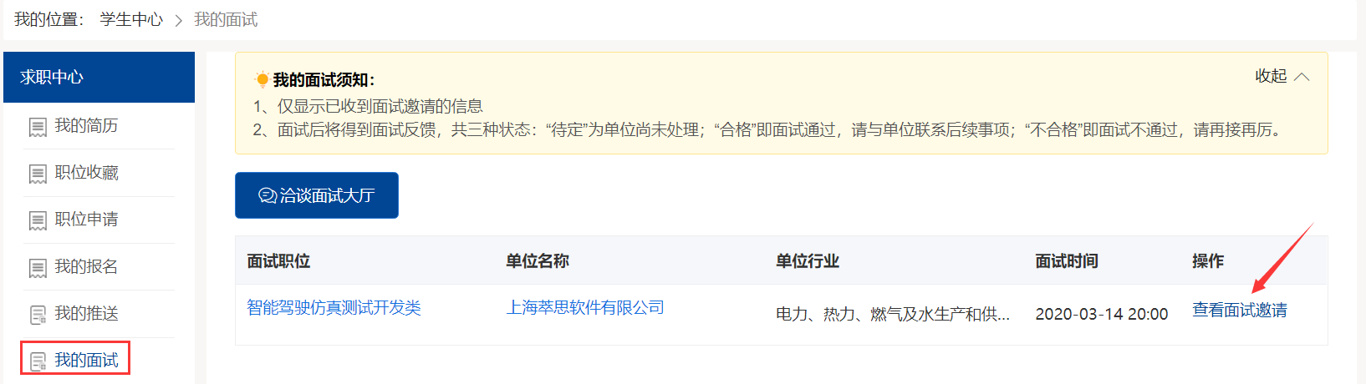
点击查看面试邀请，可以查看面试详情，如图：
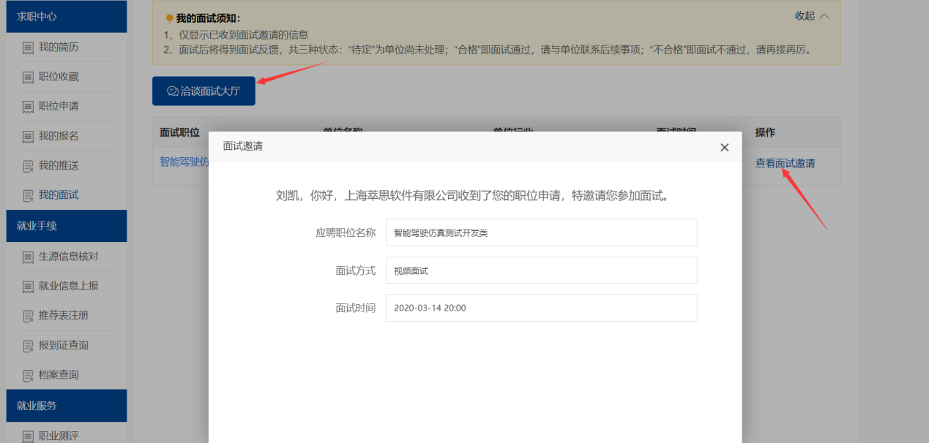
点击“视频面试大厅”可以进入视频面试大厅，可以和单位洽谈或者面试，如图：
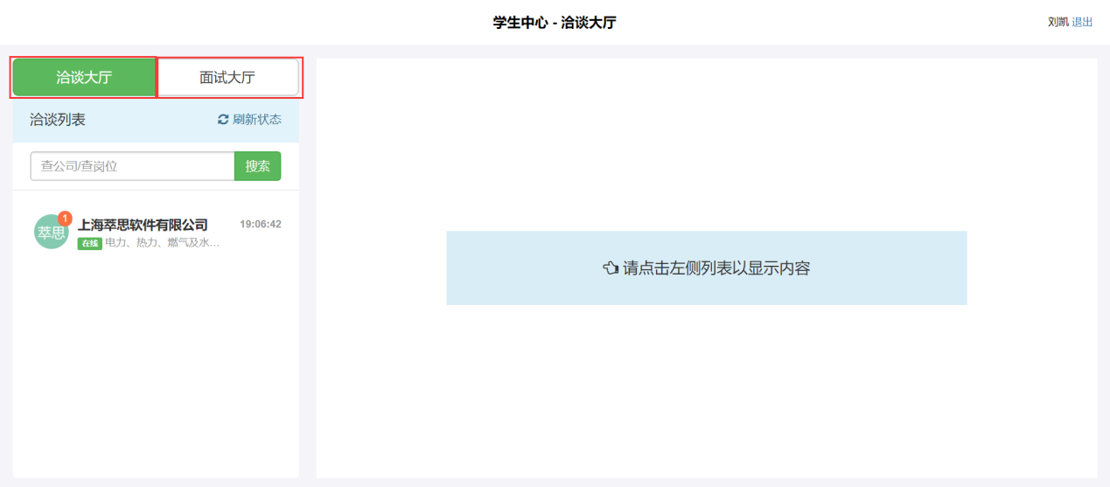

4就业手续

4.1生源信息核对

4.1.1信息核对
学生可在【学生中心】的【生源信息核对】模块中在线完善核对个人生源信息。
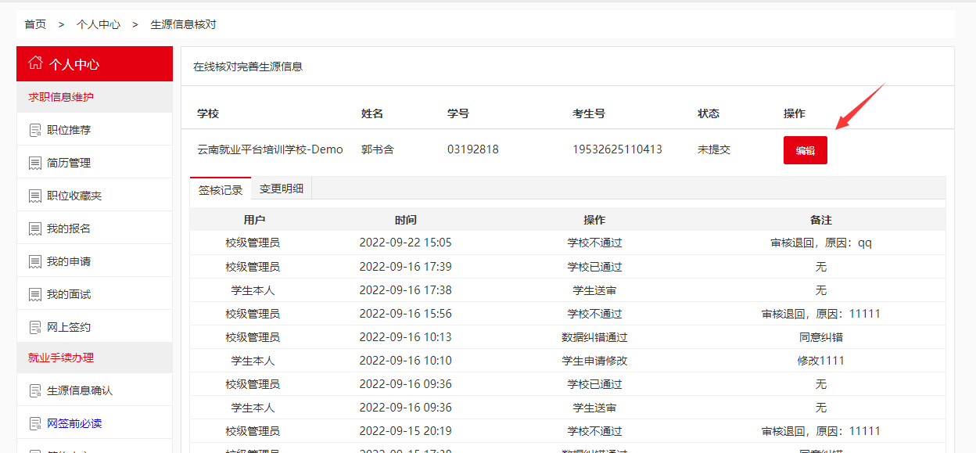
【核签明细】、【变更明细】可以看到每次数据核对以及信息纠错（信息纠错4.1.2进行讲解）的时间及备注。
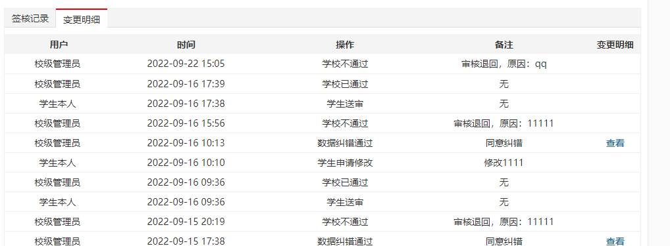
点击【编辑】按钮进入核对页面，在详情页，进行信息核对完成后点击【保存并送审】按钮，等待学校老师进行审核。
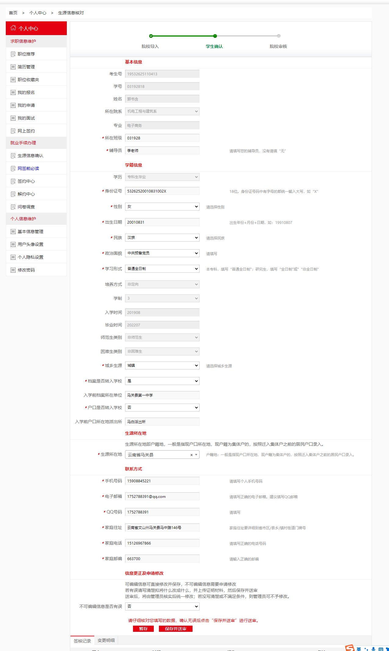

4.1.2信息纠错
学生提交生源信息并通过学校审核后，发现有部分字段信息出现错误，可在【个人中心】——【生源信息核对】中进行纠错申请，部分字段可直接修改，不可编辑字段可填写修改原因及申请材料进行提交，由管理员进行修改。具体操作如下：
- 学生提交生源信息并通过学校审核后，发现有部分字段信息出现错误，点击【编辑】按钮进入核对页面
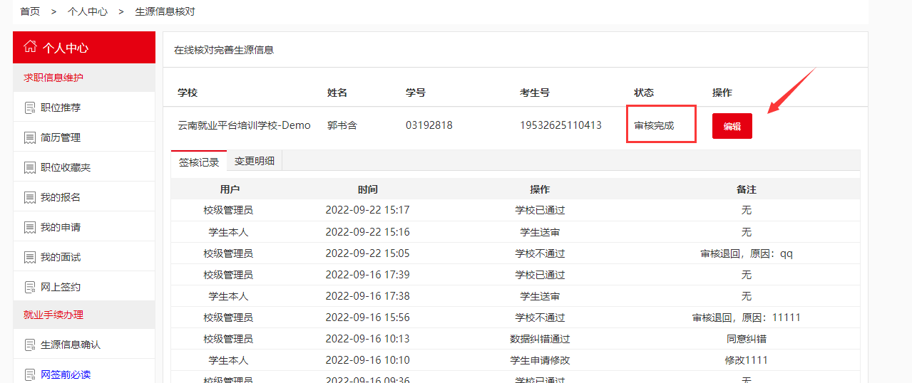
进入详情页，拖动鼠标到尾部，点击【信息纠错】
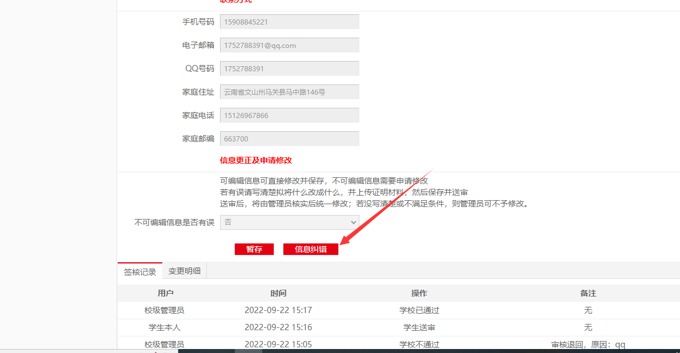
左边是原信息内容，右边填写自己要修改的信息
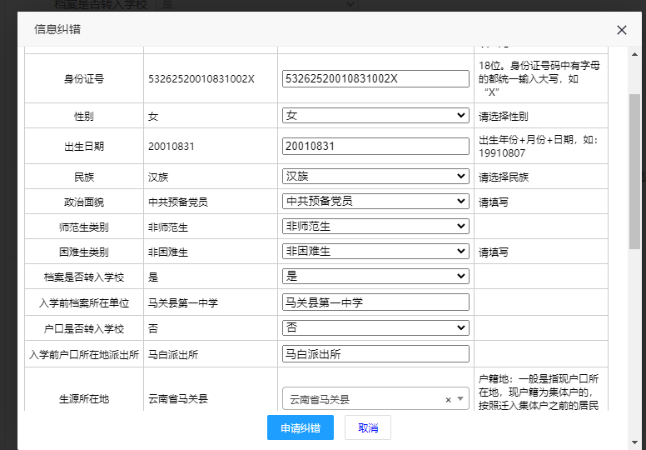
修改信息后，要注明修改的原因，以便快速审核，最后点击申请纠错
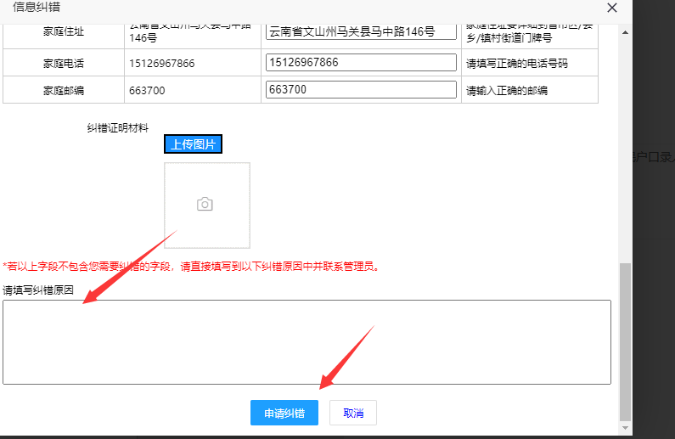

4.2推荐表注册
学生可在【个人中心】注册推荐表，点击【推荐表注册】如图：
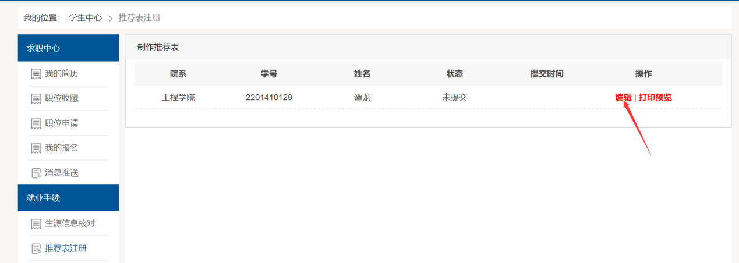
点击编辑，进入推荐表详情页面，如图：
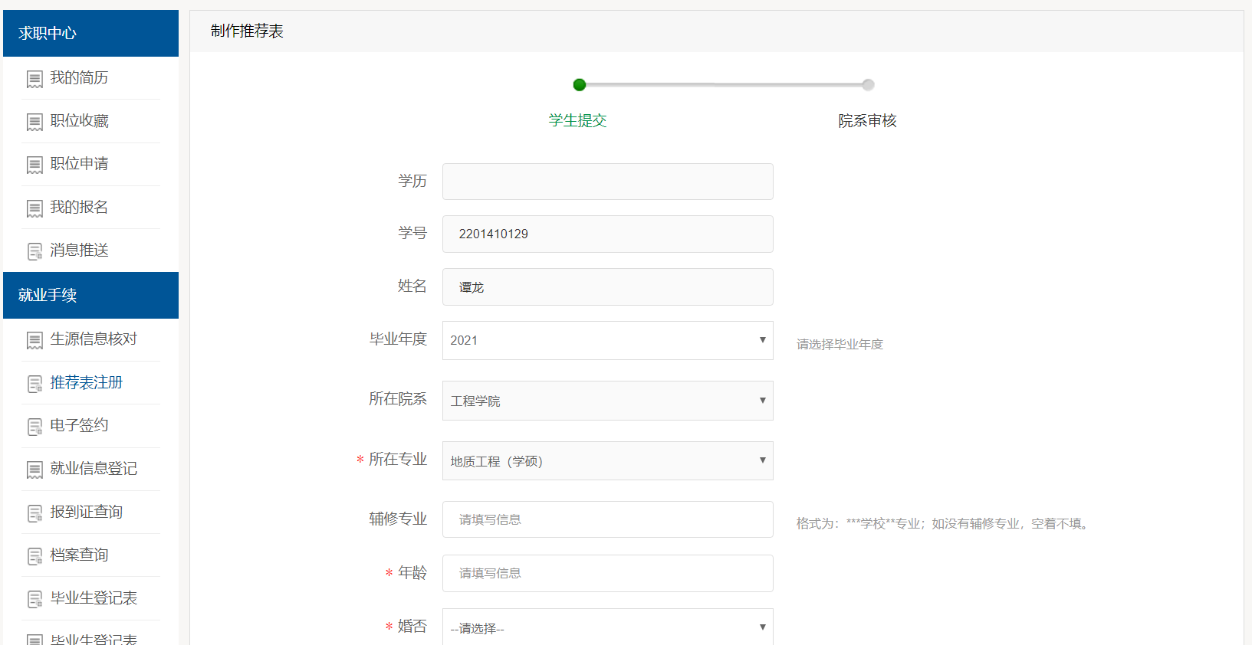
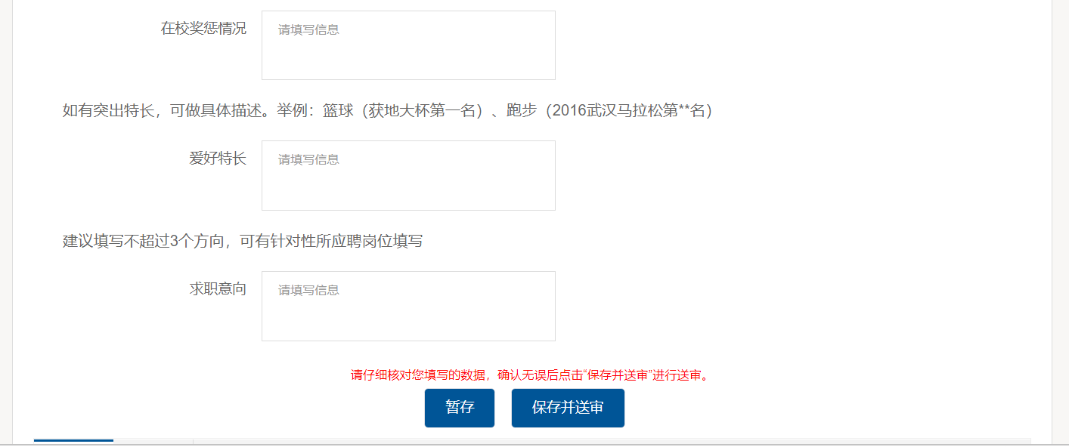
填写完成，点击【保存并送审】提交送审即可。

4.3签约中心
学生可在【个人中心】的【就业手续】栏目中选择【签约中心】模块进行网签或就业信息录入，如图：
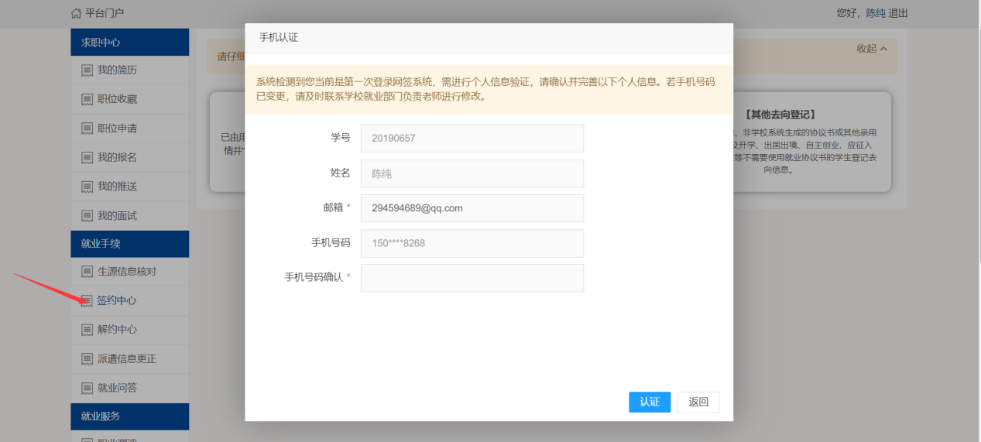
学生手册使用签约中心，需要进行手机认证，在手机号码确认那里输入生源核对时输入的手机号码，点击【认证】进行确认，确认完成后，进入网签中心，如图：
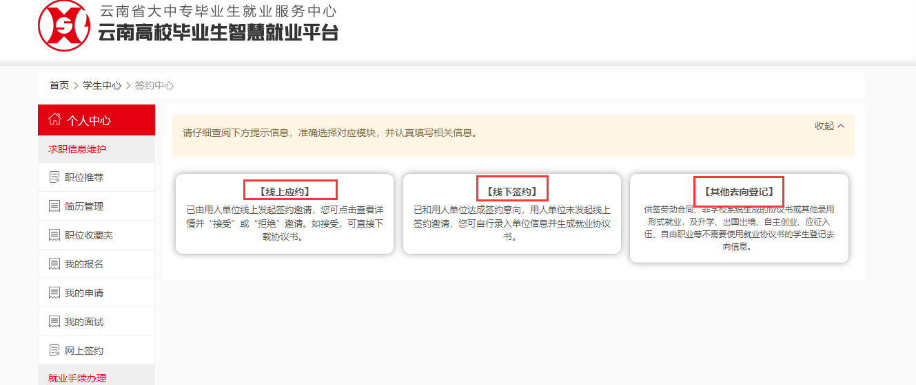
可见签约中心包括三部分，【线上应约】、【线下签约】、【其他去向登记】，下面分别介绍如何使用：

4.3.1线上应约
线上应约是单位和学生达成签约意向，由单位登录就业系统，给学生发签约邀请，单位发送签约邀请后，学生会收到短信和邮件，然后登录就业系统，在学生中心点击签约中心，然后选择【线上应约】，如图：
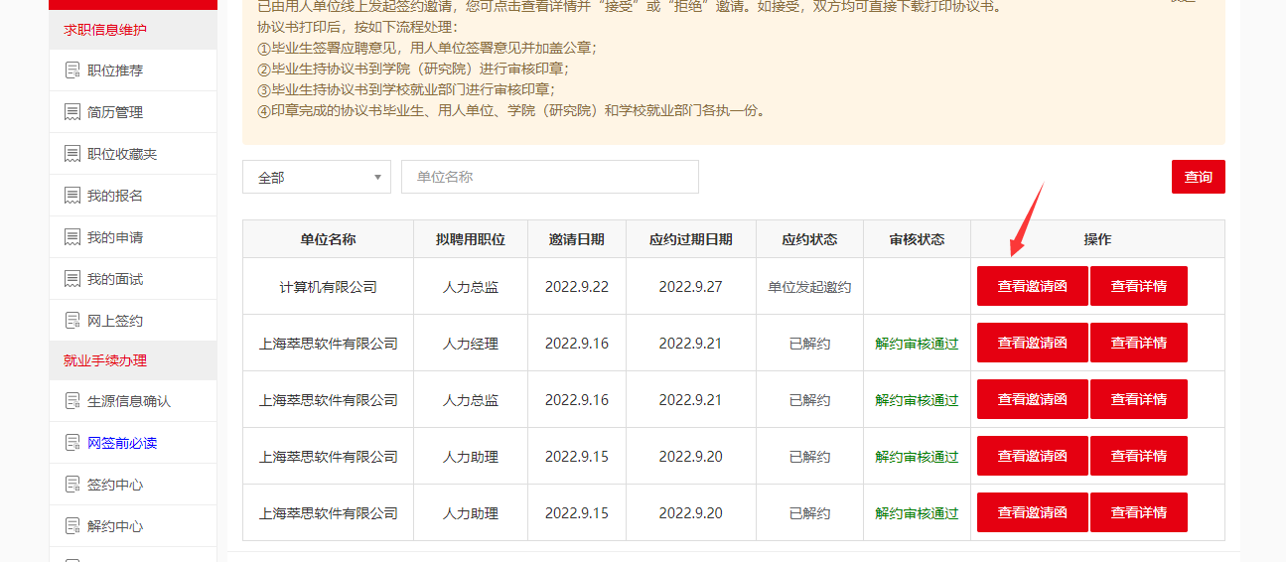
在打开页面，选择【查看邀请函】，打开 邀请函如图：
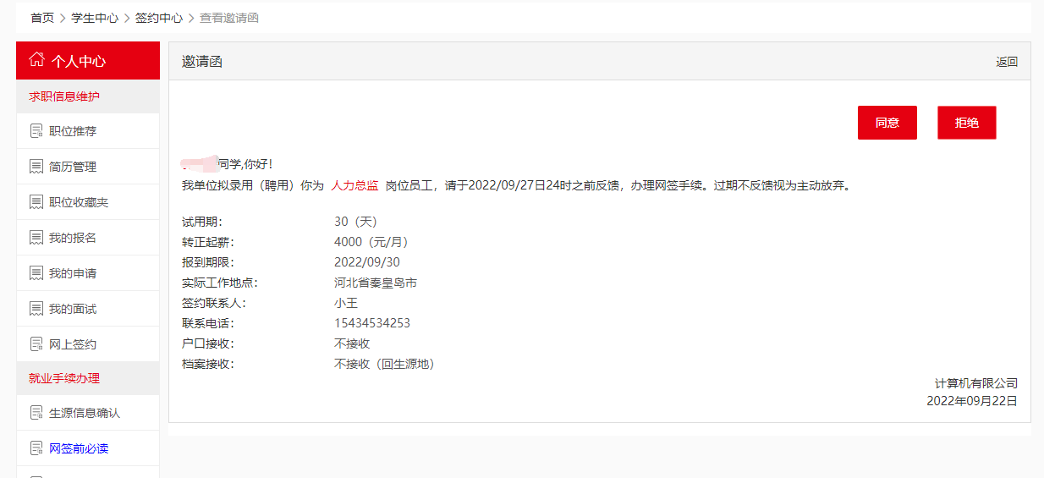
请仔细检查邀请函内容，确认和单位约定一致，在点击【同意】。
注：学生可以收到多封邀请函，但是只能同意一份，同意以后，签约资格锁定，其他邀请函就没有同意按钮了；
学生同意后，需要下载协议书，签字后找单位盖章，单位盖章之后，需要登录系统，上传签字盖章的协议书照片。
学生同意后，点击【查看详情】，如图：
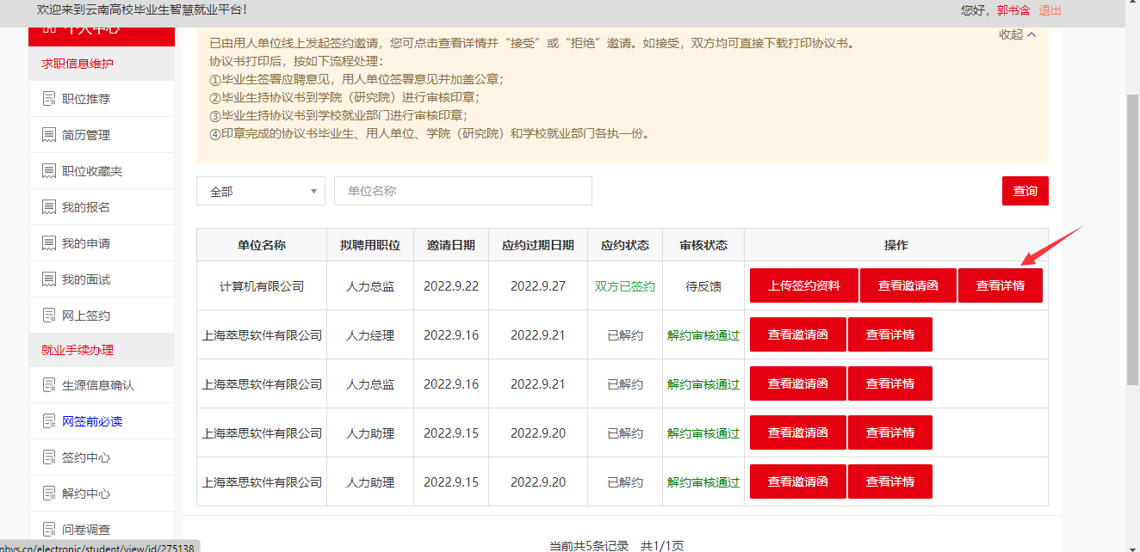
打开页面如图：
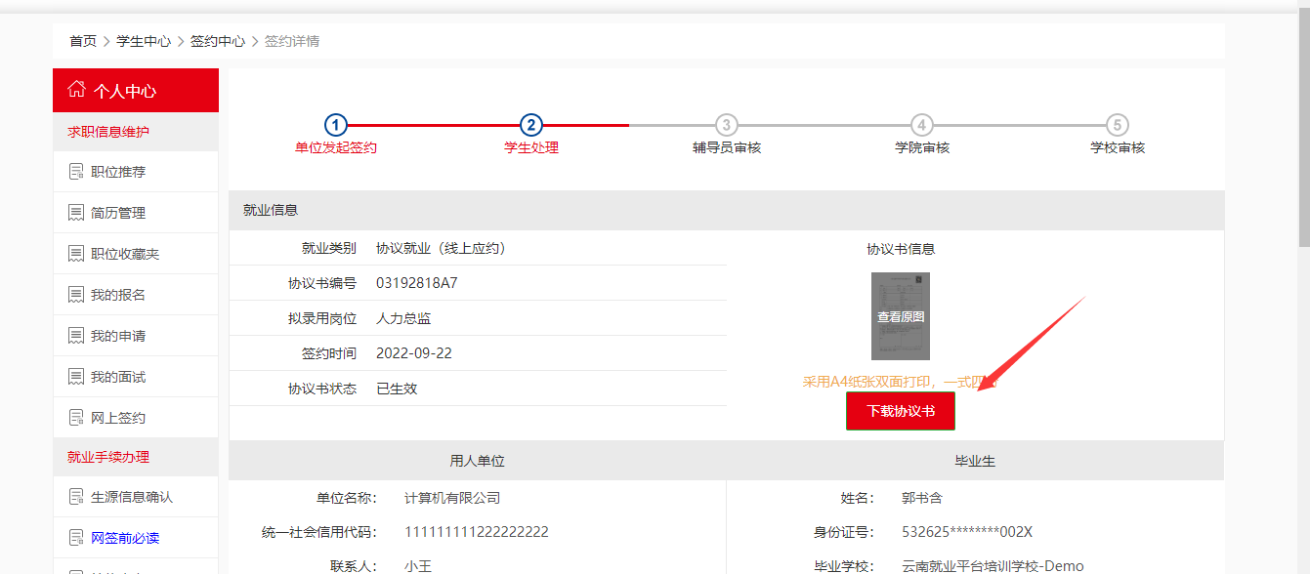
点击【下载协议书】，即可下载协议书；签字后找单位盖章，单位盖章后，需要上传单位盖章的协议书照片，如图：
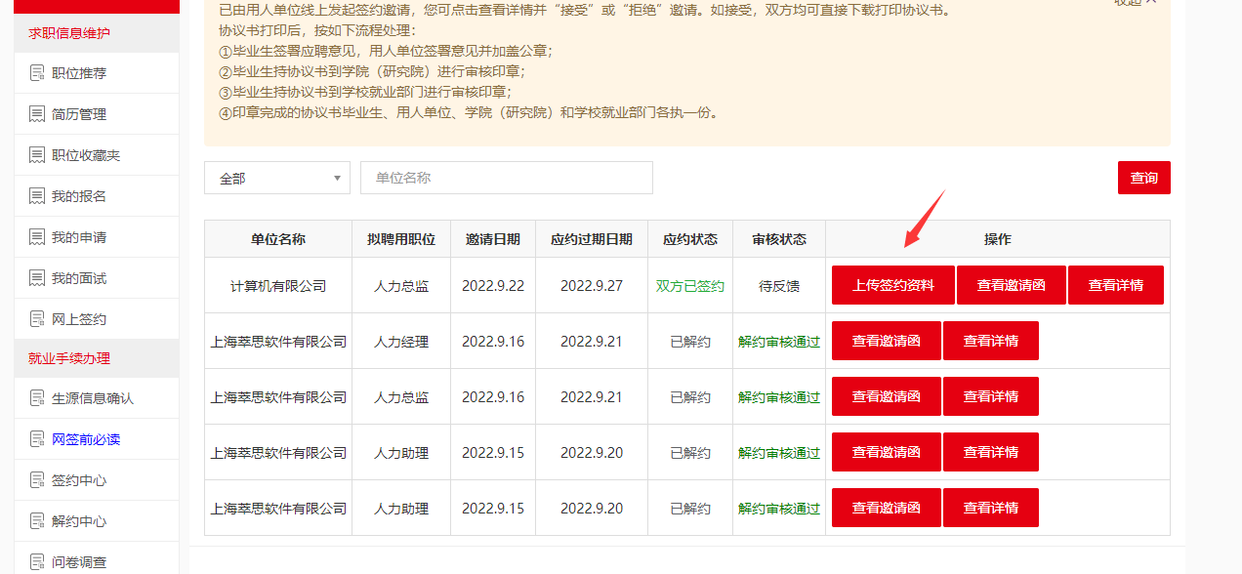
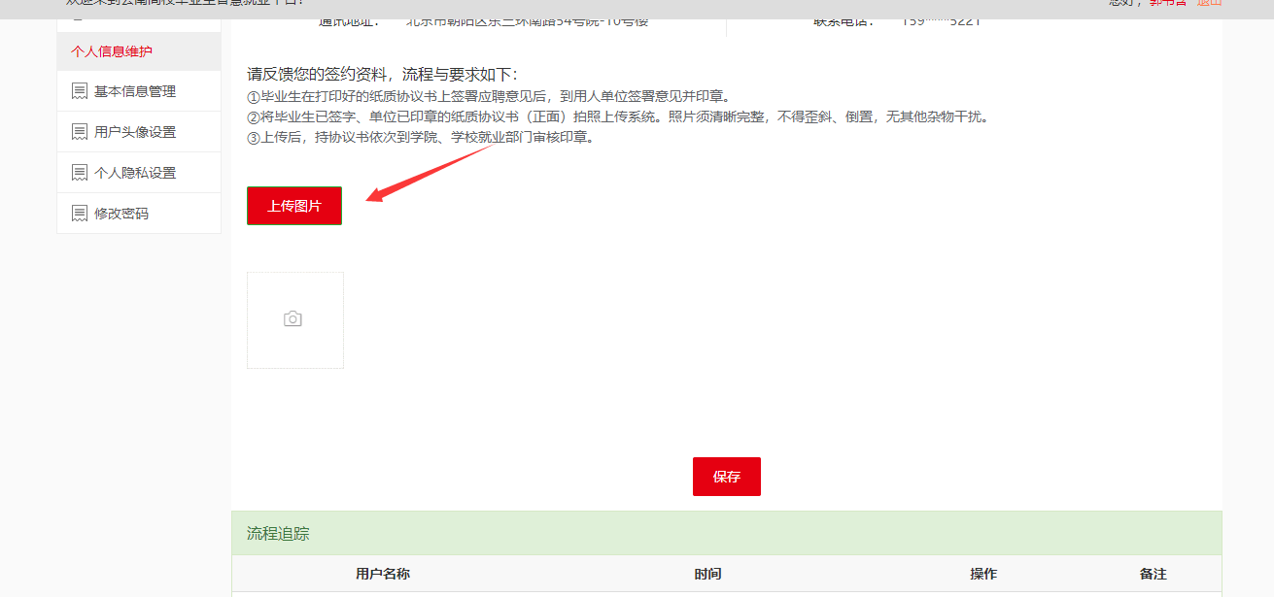
协议书照片上传后，学院/学校管理员即可审核，同学也需要拿纸质协议书到学院、学校盖章即可。

4.3.2线下签约
如果单位不愿意发起签约邀请，学生也可以自行录入协议书，将预览的协议书发给单位确认，确认无误后，生成协议书，签字，找单位盖章后上传协议书照片，然后找学院，学校老师盖章。
在签约中心，选择【线下签约】，如图：
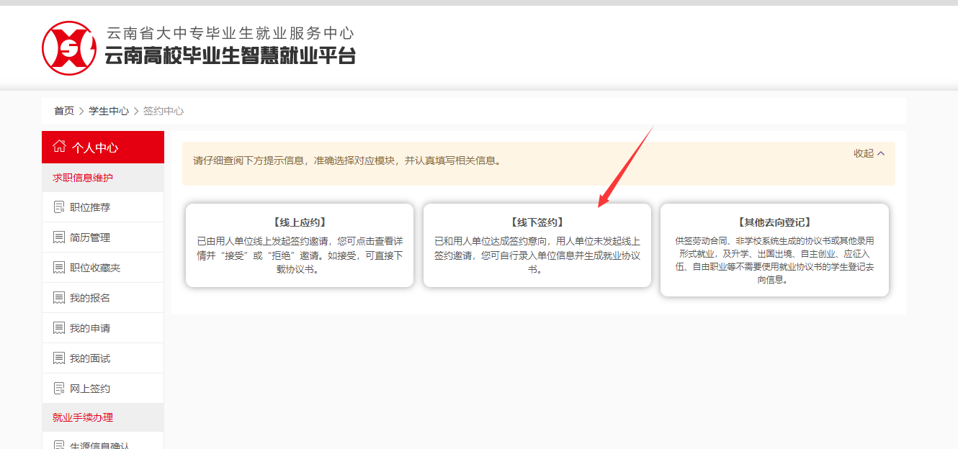
打开线下签约页面如图：
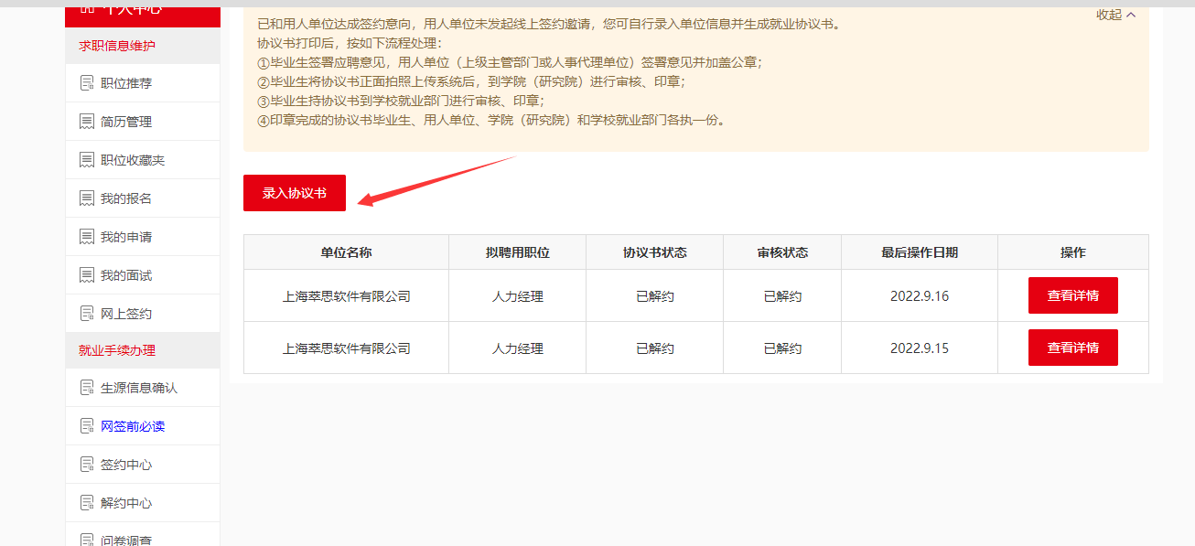
点击【录入协议书】，打开录入协议书页面如图：
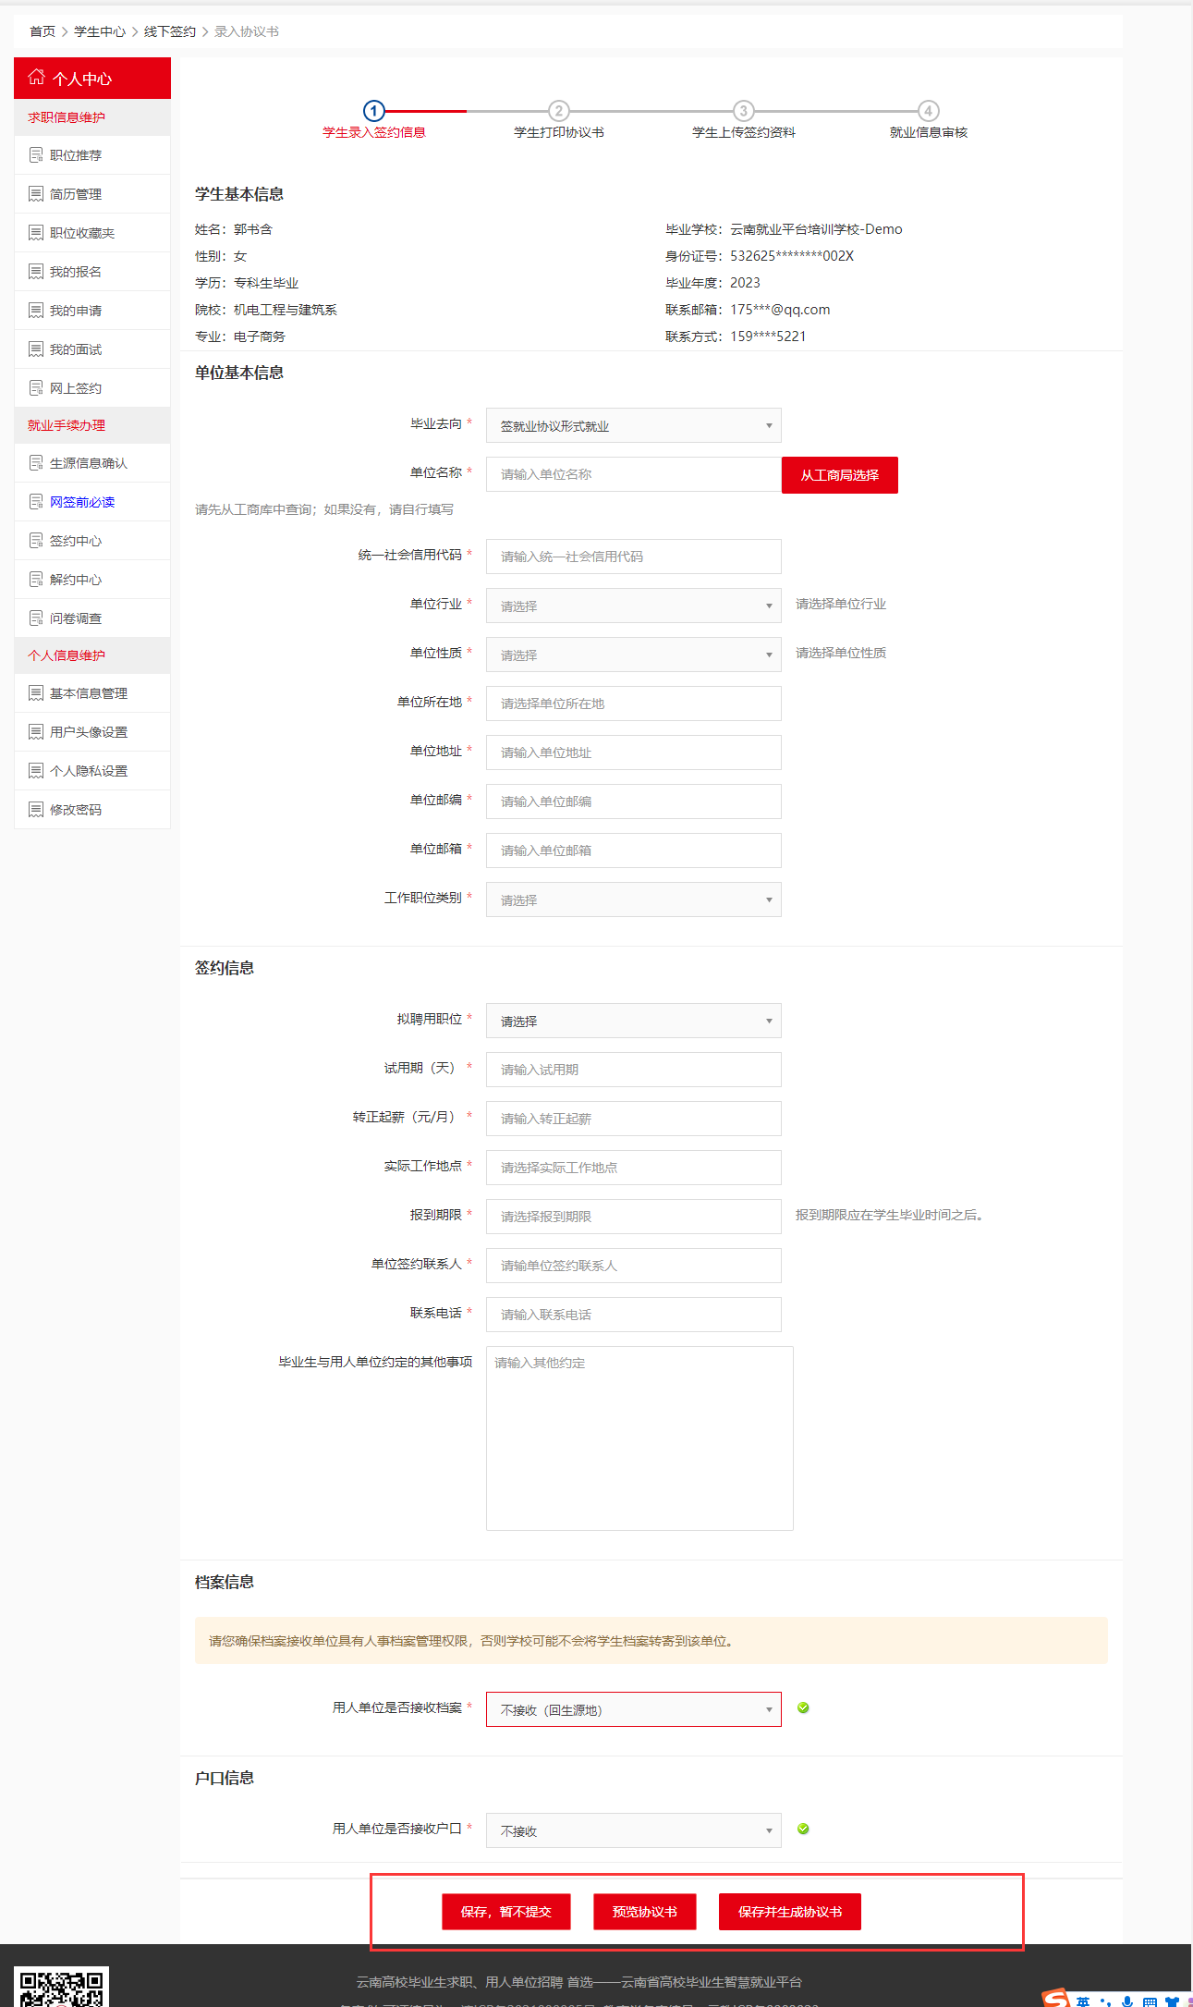
按照系统提示和单位约定的协议内容，进行填写，填写完成后，有一下选项，分别进行介绍：
【保存，暂不提交】如果遇到有不确定内容，可以选择此项，保存现有填报内容，然后找公司核实不确定内容；
【预览协议书】系统填写完整后，必须点击此项，进行协议书预览，检查无误后，可以发给单位检查确认，如果单位确认无误，再点击【保存并生成协议书】，因为协议书生成后，就无法更改，如果更改，必须走解约流程。
【保存并生成协议书】确认无误后，生成正式协议书。
生成协议书后，其他操作和线上应约一致。

4.3.3其他去向登记
如果学生已经就业，但是没有签署协议书，那么就需要选择【其他去向登记】来登记就业信息，在签约中心，点击【其他去向登记】，如图：
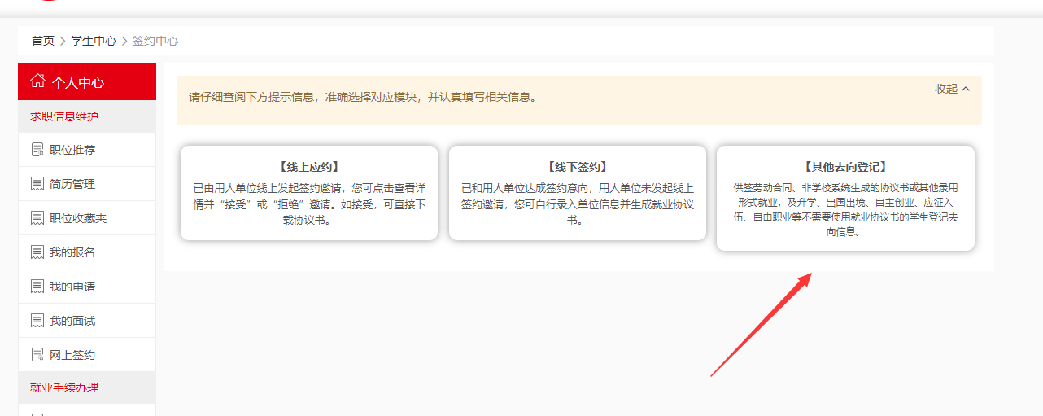
打开页面如图：
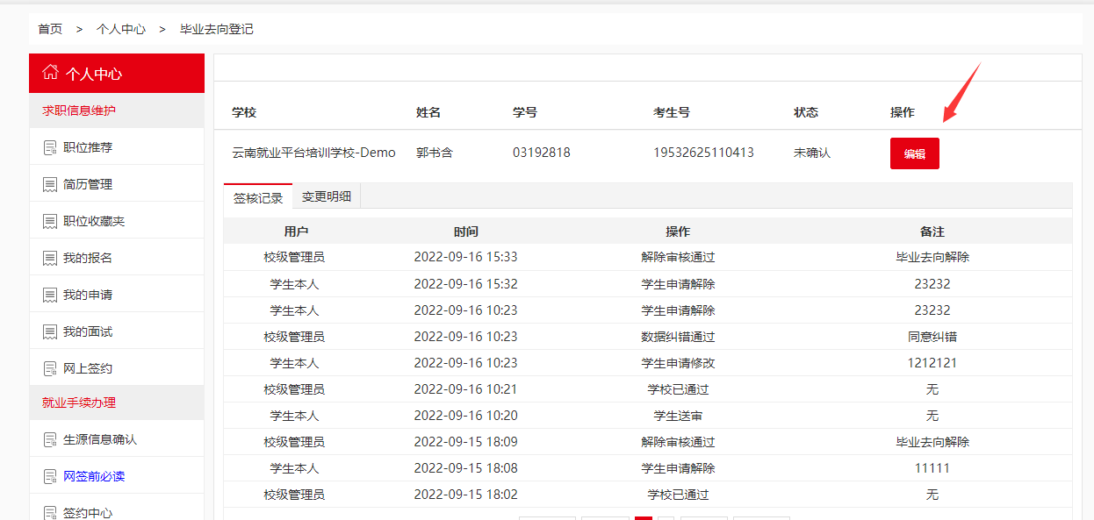
选择【录入其他去向】，如图：
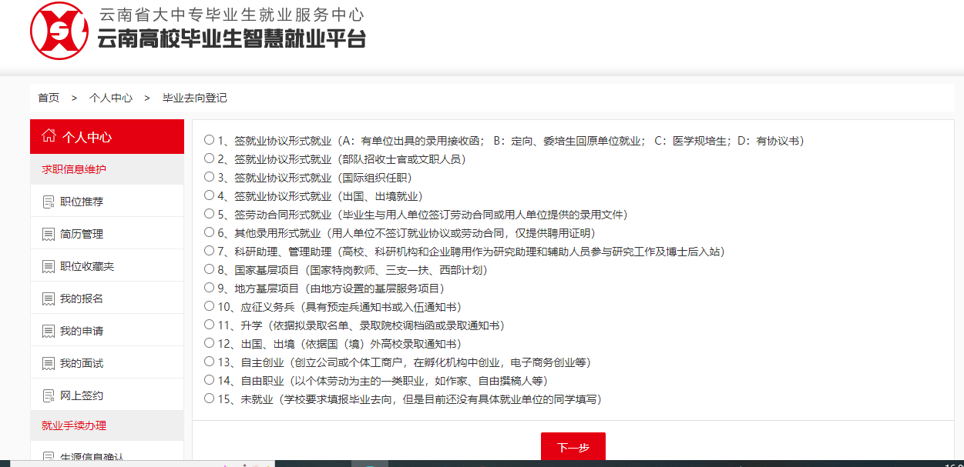
这里按照毕业去向，分成了15类，学生仔细查看分类说明，选择自己就业的类别，进行相关的信息录入：
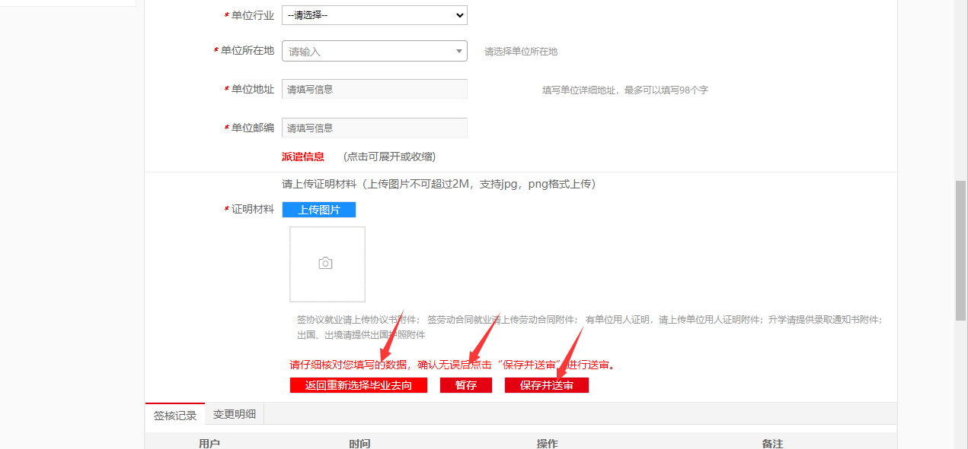
按照系统引导进行填报，确认无误后点击【保存并送审】，提交学校审核，或者点击【返回重新修改毕业去向】，重新录入毕业去向，或者先【暂存】。

4.3.4 毕业去向信息纠错
学生录入毕业去向信息并通过学校审核后，发现有部分字段信息出现错误，可以进行信息纠错功能，具体操作如下：
点击【编辑】，进入详情页面
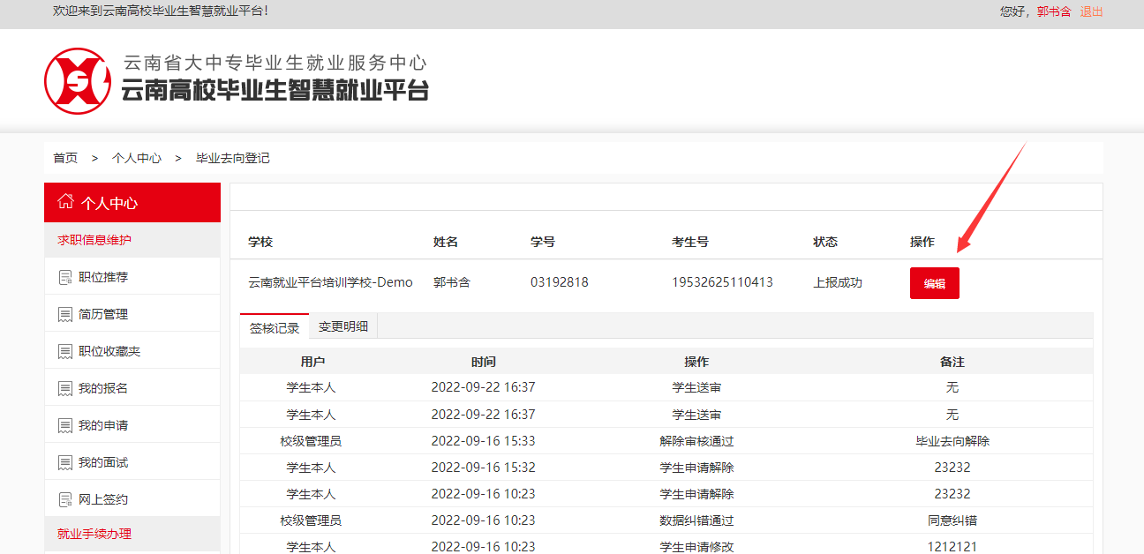

拖动鼠标至页尾，点击【信息纠错】，如图
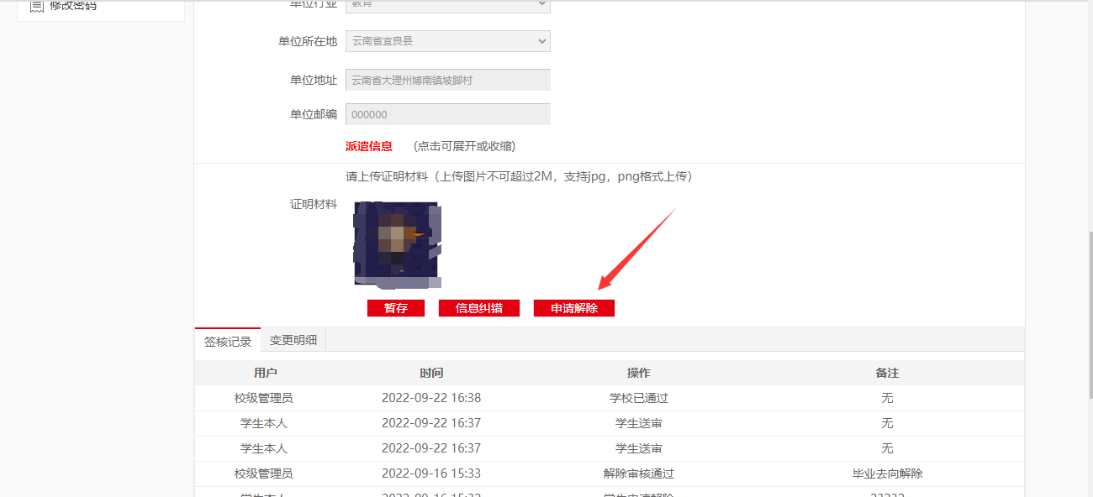
进入纠错页，选择要修改的信息
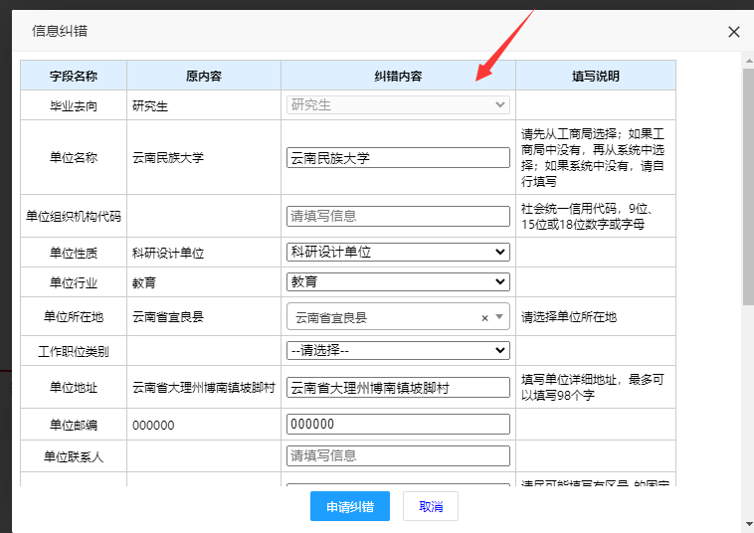
修改信息以后，进行原因的填写，以及相关需要证明找材料的项的证明材料提交，最后点击纠错，提交审核
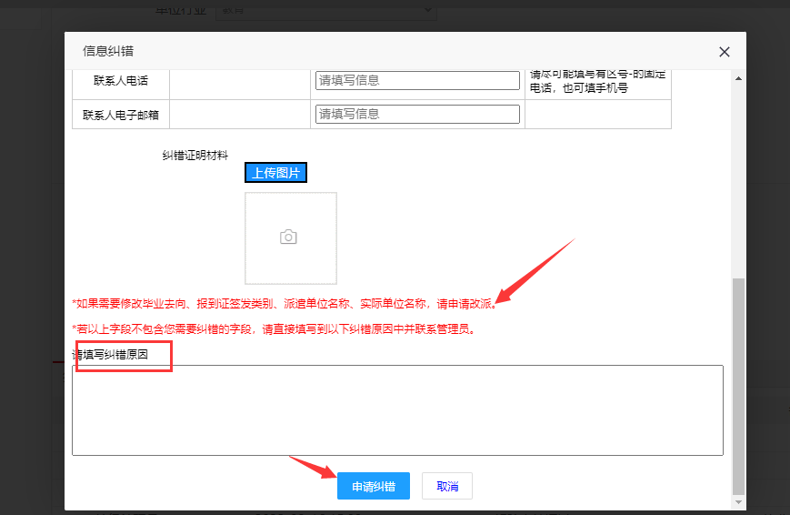

4.4解约中心
学生签约完成后，如果因各种原因需要解约，可以选择【解约中心】，如图：
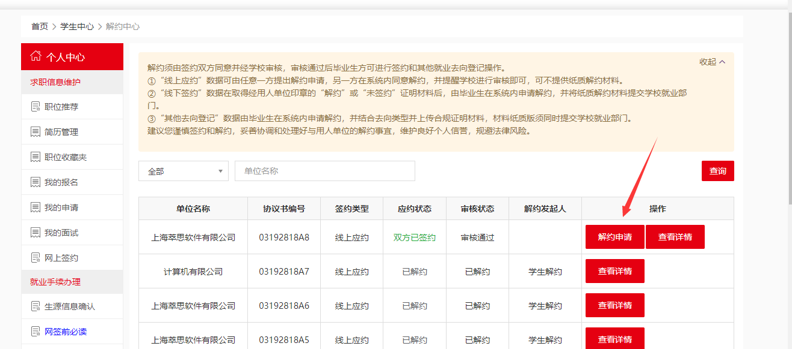
在解约中心，点击【解约申请】，打开解约申请页面如图：
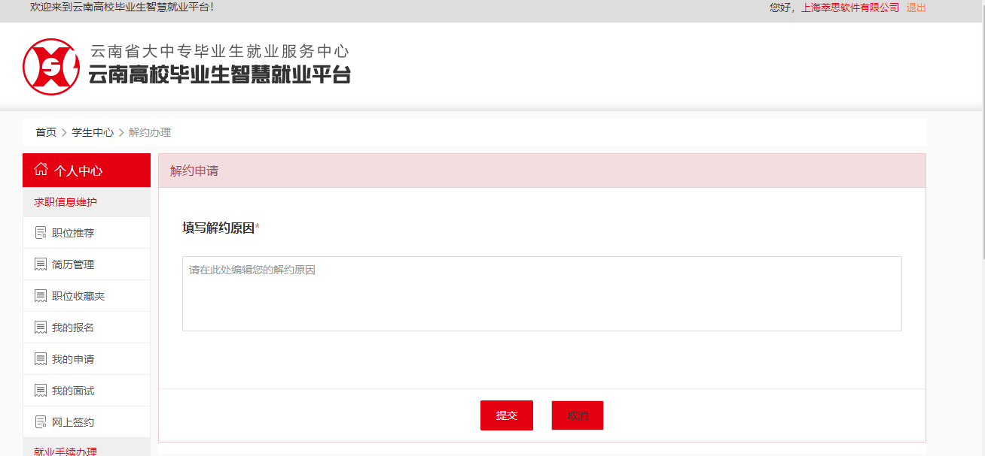
填写原因后提交，等单位同意，学校审核通过即可，线下签约和其他去向的解约，也大致如此，按照系统引导即可完成。解约审核通过后，学生重新获得，网签资格，可以进行新的网签。

4.5更换单位
如果学生通过线上应约、线下签约、其他去向登记已经录入了就业信息，但是后面又更换了就业单位或者升学了，学生可以点击【解约中心】，先进行解约，解约通过后，重新根据现在单位情况，在其他去向登记里面重新录入新的就业信息；如图：
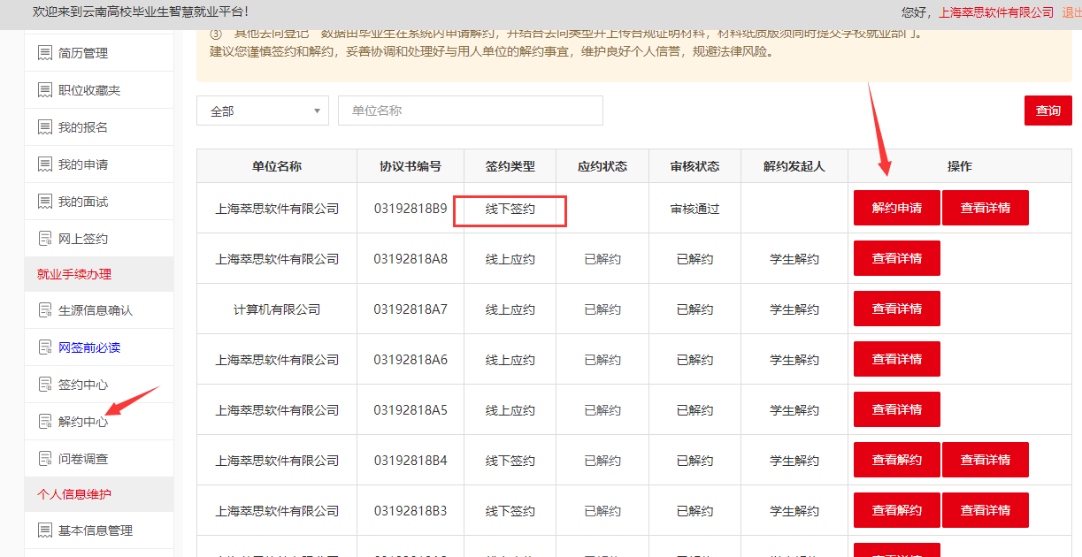
在解约中心，点击【解约申请】，打开解约申请页面如图：
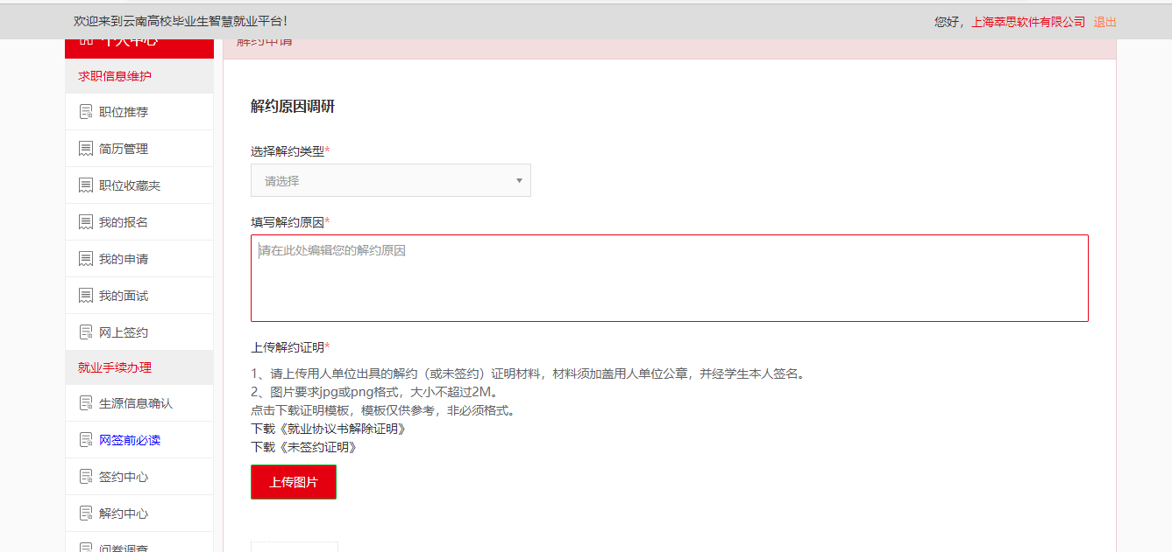
选择解约类型，填写解约原因，上传解约证明（系统提供里两份模板）
填写完后提交，等单位同意，学校审核通过即可，其他去向的解约和线下签约也大致如此，按照系统引导即可完成。解约审核通过后，学生重新获得网签资格，可以进行新的网签。

4.6空白协议书
学生通过辅导员下载打印空白协议书，学生打印出来进行手动填写
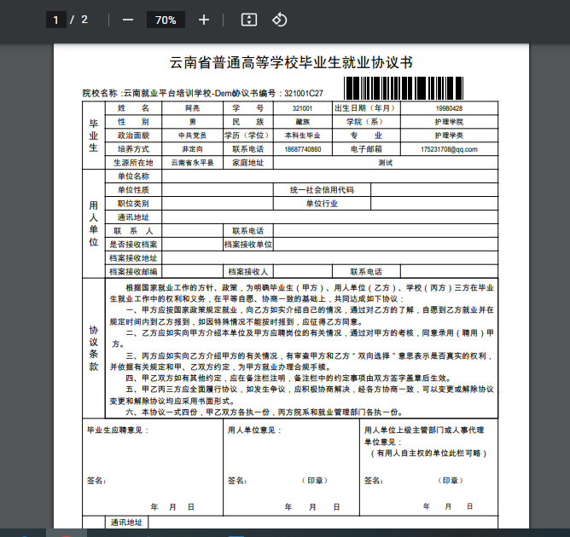
填写完基本信息，找单位和学校进行盖章签字，后登录就业网---【学生中心】-----【签约中心】进行空白协议书上传，具体如图
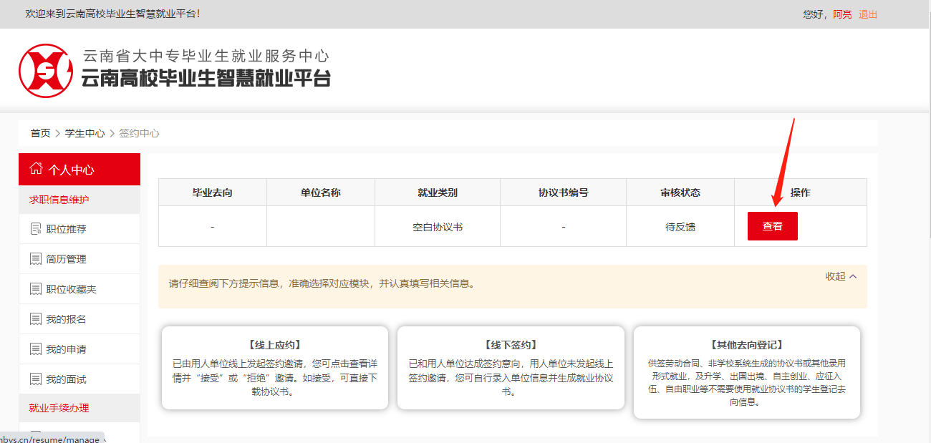
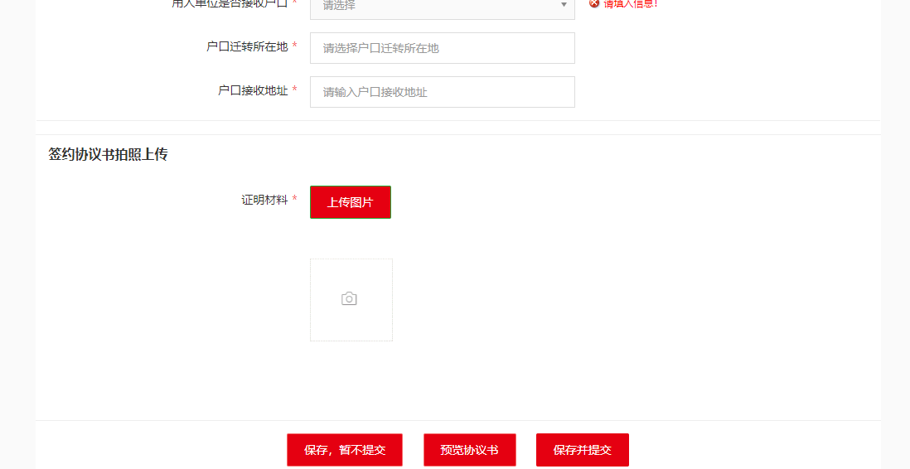
根据提示完成内容填写，以及协议书上传，保存提交即可。

5就业服务

5.1咨询预约
学生可在学生中心进行咨询预约，点击【咨询预约】，打开咨询预约页面如图：
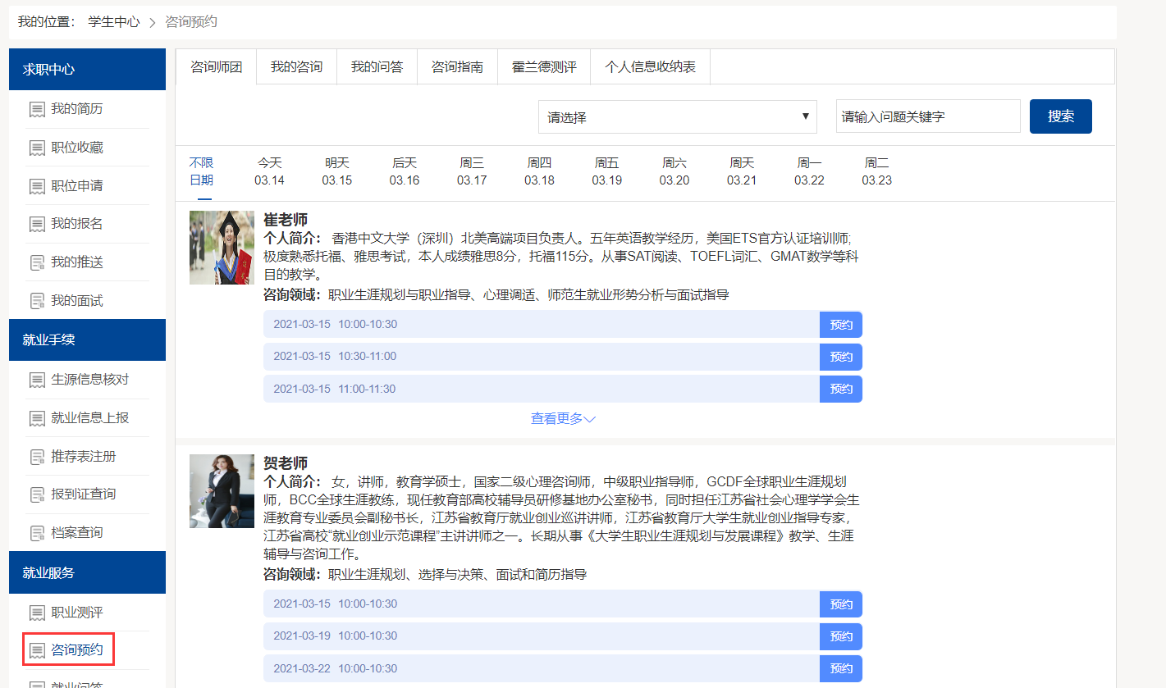
在咨询预约页面可以查看咨询师简介、咨询领域、咨询时间等，选择需要的咨询师进行预约即可，如图：
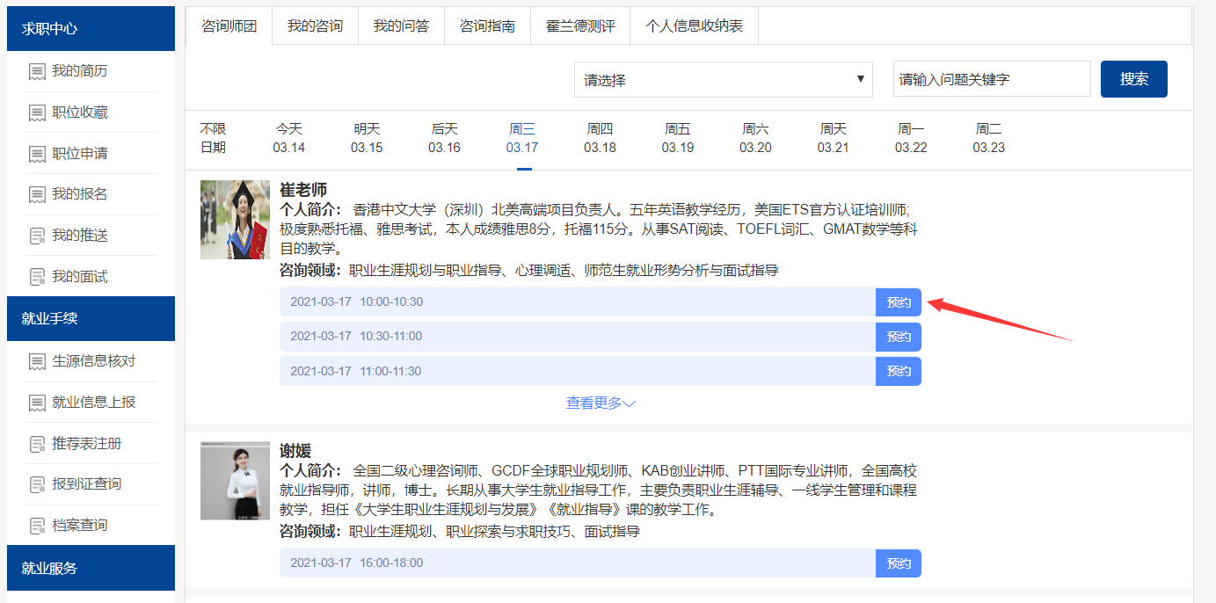

5.2活动报名
学校举办的就业活动，学生可以在此预约，点击【活动报名】如图：
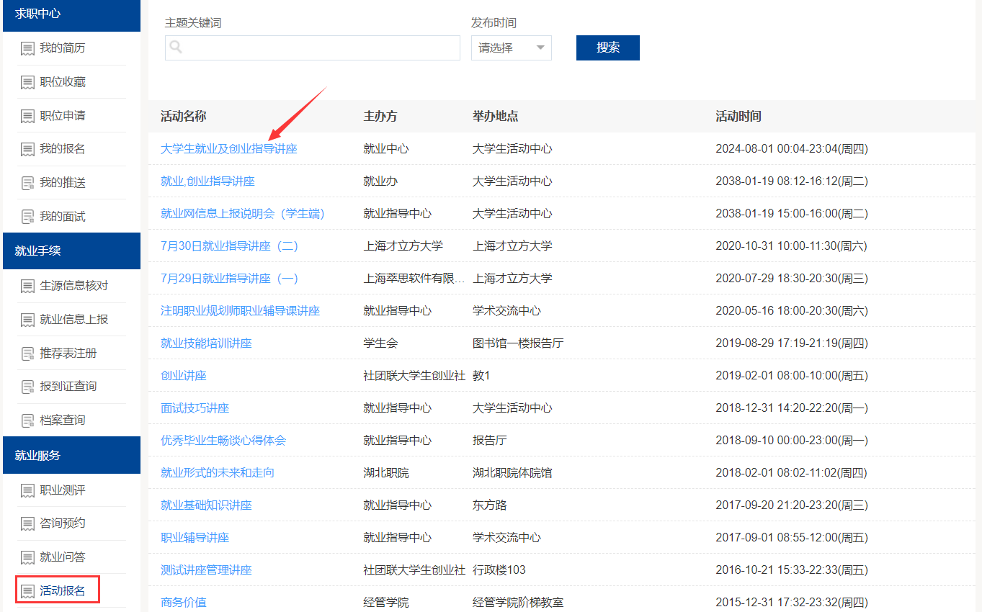
选择需要报名的活动，点击蓝色活动名称，如上图，打开活动详情页面如图：
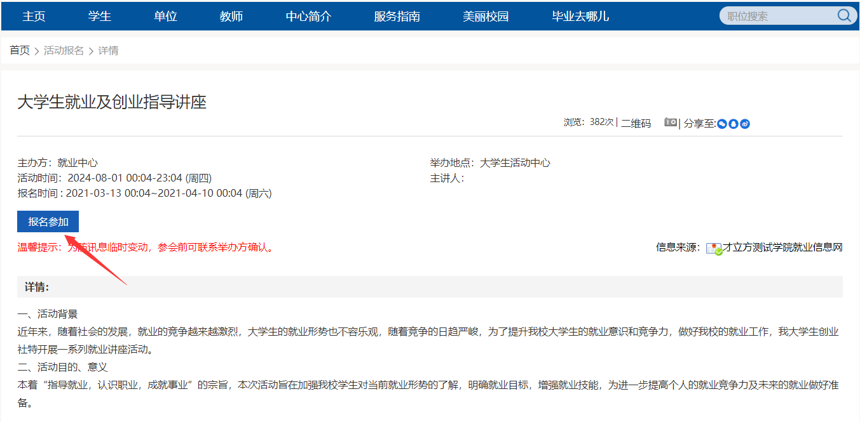
点击报名参加，报名成功。

5.3职业测评
学生可在学生中心点击职业测评，选择具体测评栏目，如图：
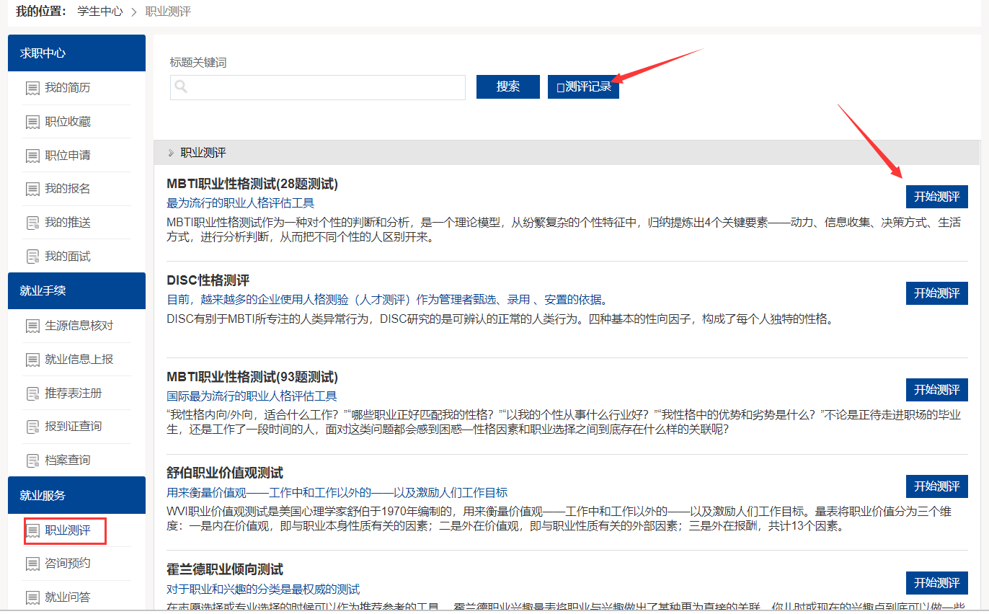
选择具体的测评类型，点击“开始测评”打开测评页面如图：
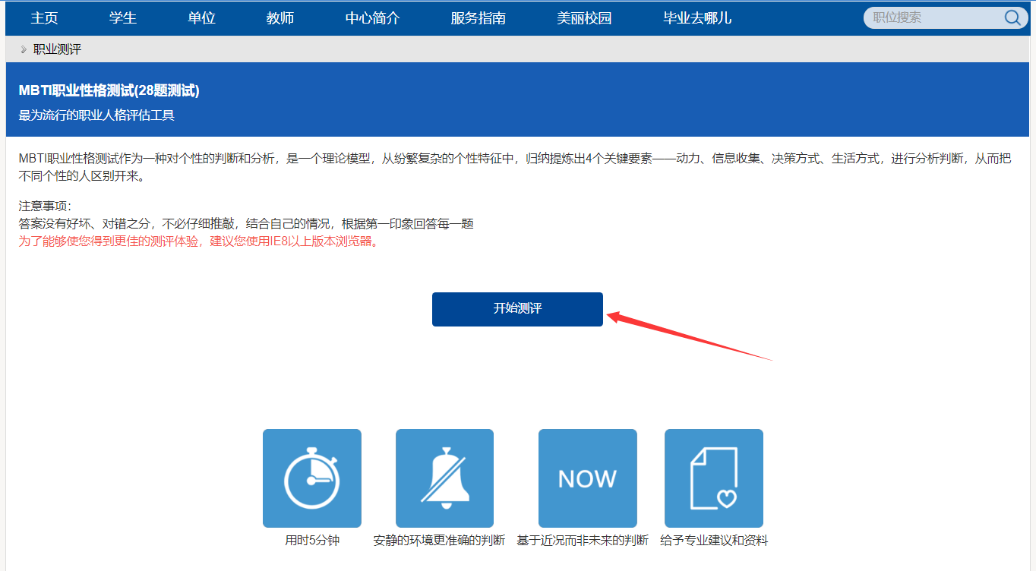
点击开始测评进行答题，如图：
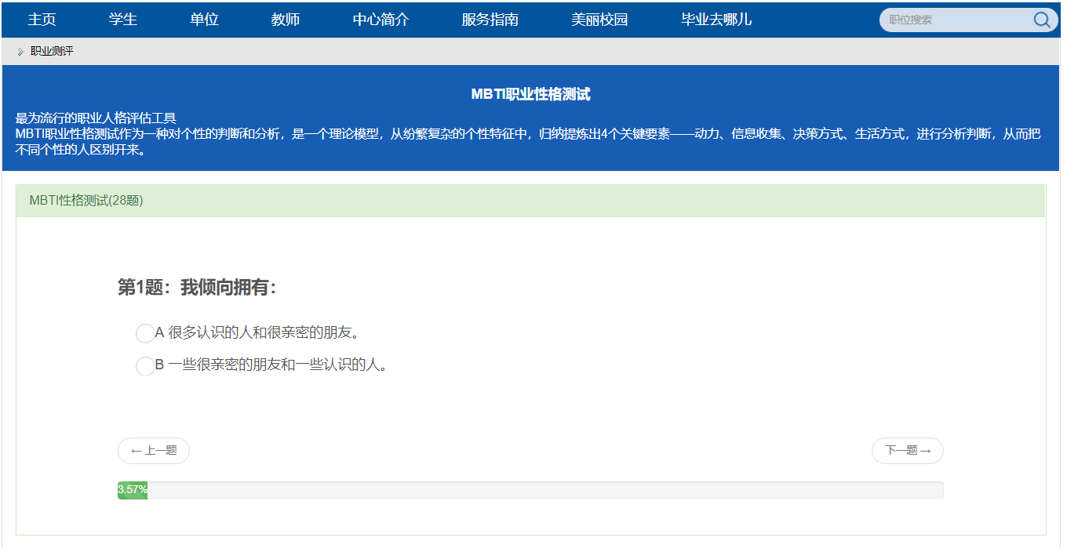
测评完成，可以查看测评结果，如图：
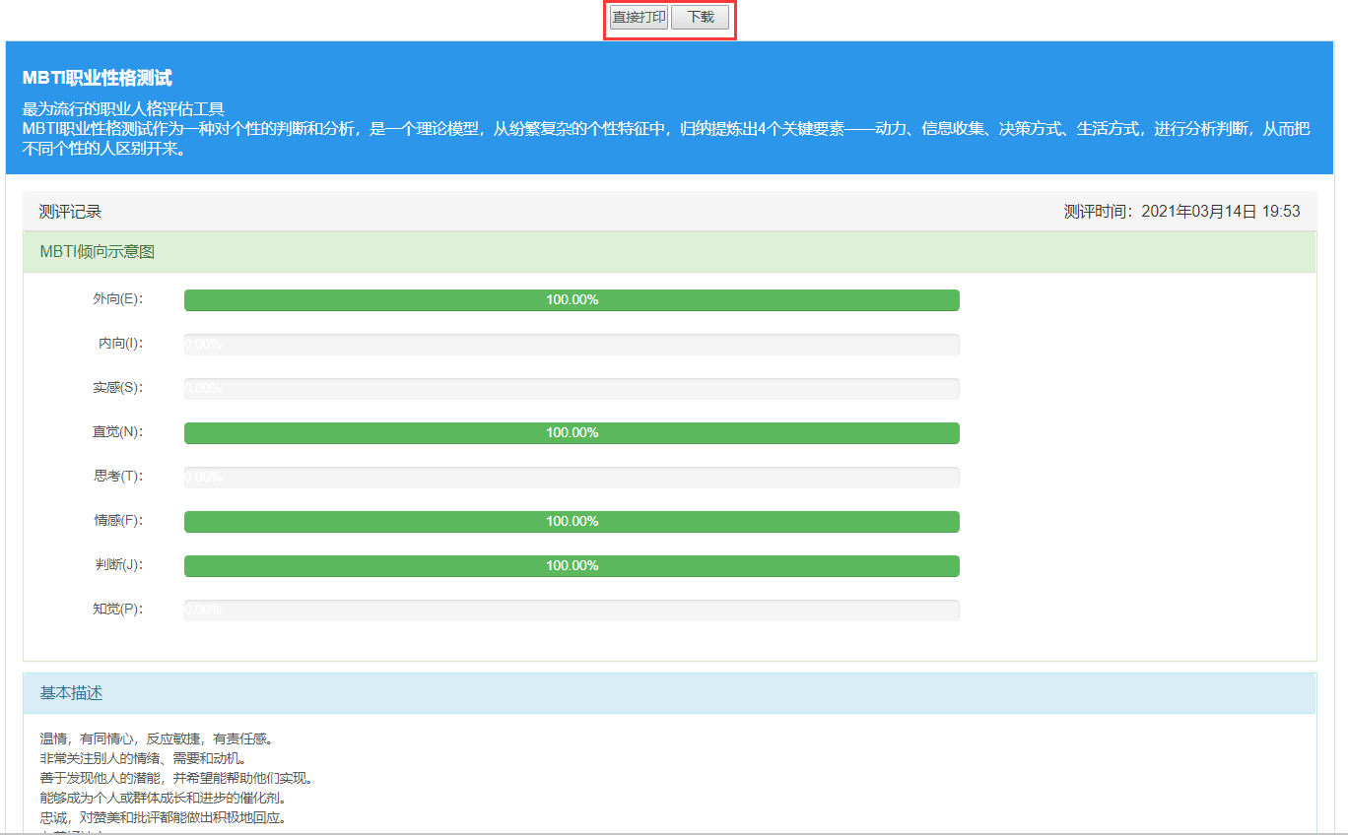
测评结果可以打印或者下载；也可以在测评页面查看历史测评记录。

5.4就业问答
学生可以在就业问答模块查看常见问题答案，也可以进行提问，如图：
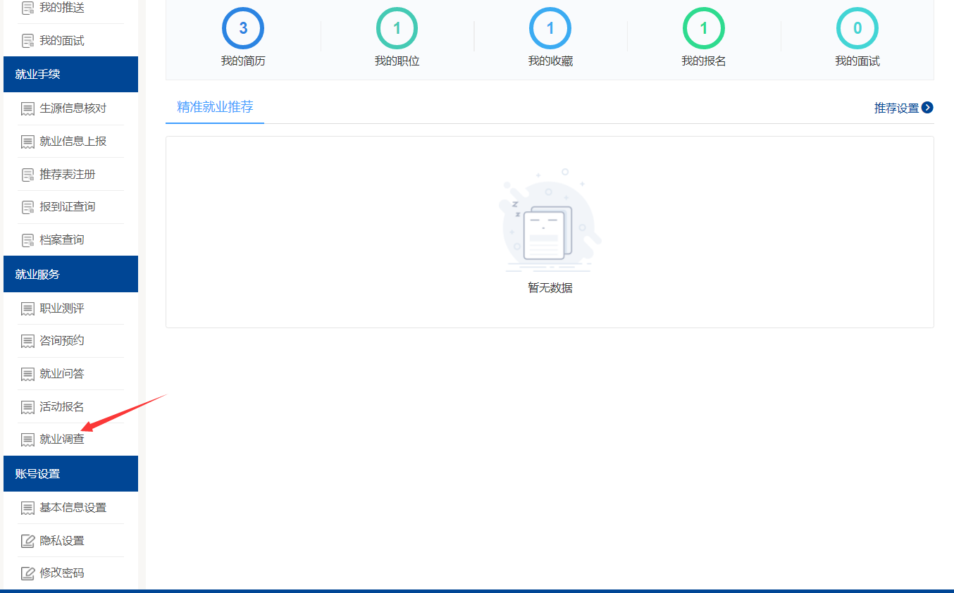
打开详情页面如图：
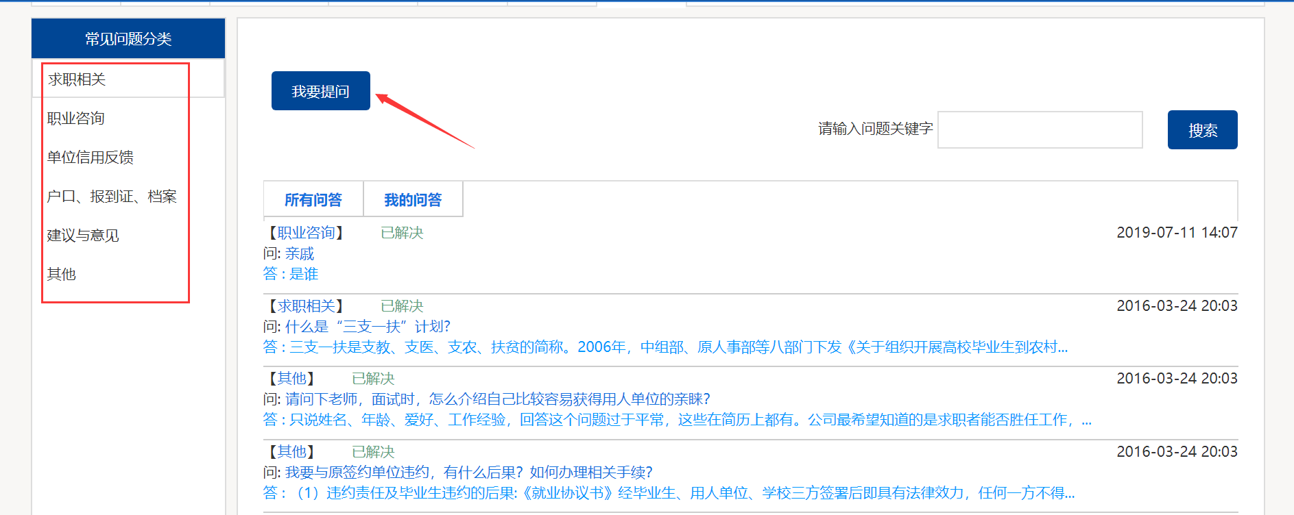

6账号设置

6.1基本信息设置
学生可以在基本信息设置中修改个人信息，如图：
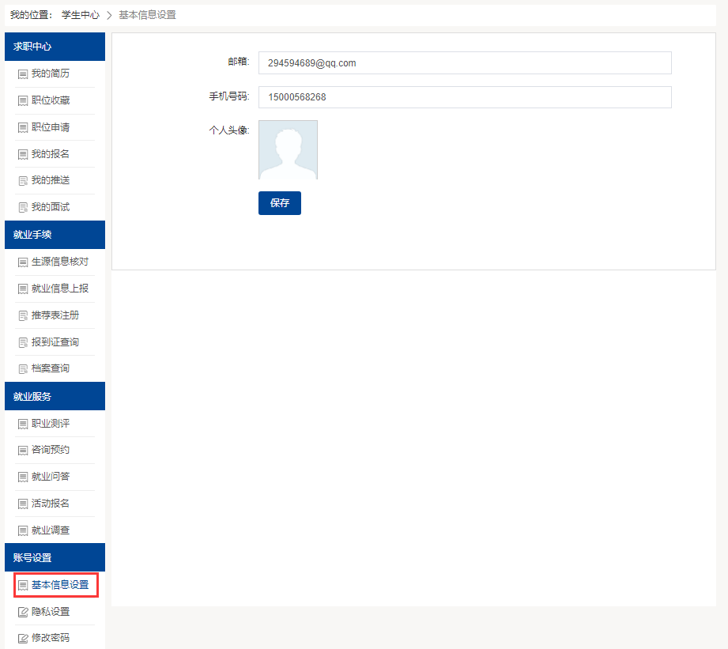

6.2隐私设置
学生可在隐私设置中设置自己信息是否开放，如图：
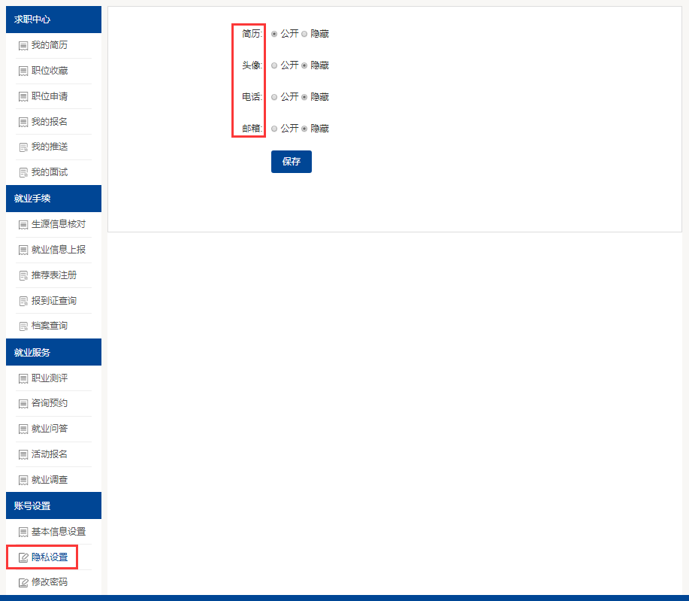

6.3修改密码
学生可在修改密码页面修改密码，如图：
